ДОКЛАД

о состоянии гражданского общества в Ульяновской области в 2016 году

г. Ульяновск
2017 г.

Введение………………………………………………………………………………...
Раздел 1. Некоммерческий сектор Ульяновской области

Раздел _. Деятельность Общественной палаты Ульяновской области……………..

Раздел 1. Некоммерческий сектор Ульяновской области

1. Развитие некоммерческого сектора в Ульяновской области: новое качество

Тема некоммерческого сектора традиционно входит в число главных приоритетов деятельности Общественной палаты Ульяновской области. Проведенные исследования и публичные дискуссии в рамках текущей работы Палаты и Центра развития некоммерческих организаций при Общественной палате Ульяновской области позволили выявить состояние некоммерческого сектора и основные проблемы, стоящие перед НКО.
В Ульяновской области на настоящий момент зарегистрировано 1567 некоммерческих организаций, и региональная Общественная палата видит свою задачу в активизации деятельности НКО, в первую очередь тех, которые занимаются предоставлением качественных социальных услуг населению.
2014-2016 годы отмечены поворотом государства к некоммерческому сектору. Это нашло отражение в существенном росте финансовой поддержки, в том числе с 2 до 9 миллионов рублей в рамках государственной программы «Гражданское общество и государственная национальная политика в Ульяновской области» на 2014 - 2018 годы». В подавляющем большинстве муниципальных образований Ульяновской области появились муниципальные программы поддержки СО НКО и муниципальные конкурсы субсидий для СО НКО.
Новое направление – вовлечение некоммерческого сектора в сферу оказания социальных услуг. Социально ориентированные НКО способны изменить эту сферу, привнести в нее новое качество и новые подходы. Доступ на государственный рынок социальных услуг позволит некоммерческим организациям обрести финансовую стабильность и от нерегулярной финансовой поддержки перейти к системной долгосрочной работе.
На сегодня уже сформирована основная нормативная правовая база для участия НКО в оказании населению услуг в социальной сфере, предоставляемых за бюджетный счет. Основные федеральные законодательные акты вступают в силу с 2017 года. В регионе активная фаза подготовки нормативной правовой базы началась во второй половине 2016 г.
Пока доля социально ориентированных НКО в числе поставщиков социальных услуг незначительна. В реестр поставщиков социальных услуг на конец 2016 года входят 3 негосударственных поставщика, в том числе 2 СО НКО и 1 коммерческая организация. Сейчас очень важно обучать сотрудников НКО новым компетенциям, распространять успешные практики, приучать к системной работе в конкурентной среде. Социальная работа НКО – это методичная и ответственная работа, конкуренция, требующая ответственности, компетентности и знаний.
Важное направление развития регулирования некоммерческого сектора – выделение из более чем 1500 зарегистрированных некоммерческих организаций тех, которые на практике реализуют значимые социальные проекты. Исследования показывают, что общественно полезной деятельностью на постоянной основе занимаются около 10% организаций.
Необходимо развивать инфраструктуру поддержки «третьего сектора», в том числе в муниципальных образованиях региона.
Важный тренд 2016 года – активизация деятельности НКО в малых городах и сельской местности, внимание к малым территориям, подключение сельских жителей к проектам гражданского общества.

Динамика развития некоммерческого сектора

В Ульяновской области, начиная с 2011 года, количество НКО постоянно увеличивается. Динамику роста количества НКО можно наблюдать на Диаграмме 1.

Диаграмма 1.

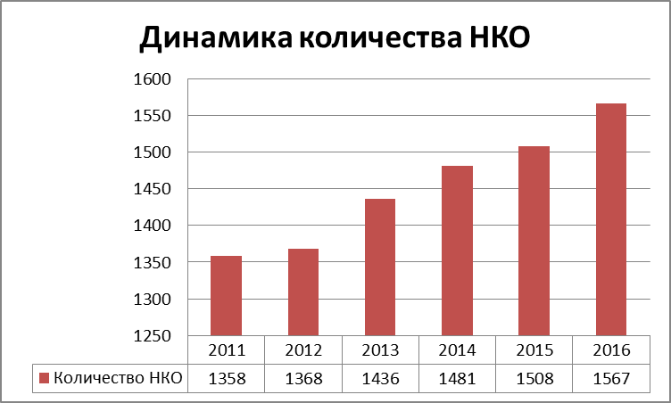

Сколько НКО действительно работают?

Государственная статистика учитывает все официально зарегистрированные НКО, но не позволяет установить количество организаций, осуществляющих деятельность на регулярной основе. Косвенно судить о количестве действующих НКО можно по числу отчетов, поданных организациями в Минюст. Так, по итогам 2015 г. из 1508 зарегистрированных НКО подали обязательный ежегодный отчет 982 организации (65%). В среднем по России этот показатель составляет около 40%.
Активность, связанную с участием в различных конкурсах, в том числе на получение финансовой поддержки на разных уровнях (муниципальном, региональном и федеральном), проявили примерно 150 некоммерческих организаций, что составляет около 10% от всей численности НКО и 16% от общего количества СО НКО Ульяновской области.

Структура некоммерческого сектора Ульяновской области

По данным Минюста России, из 1567 зарегистрированных в Ульяновской области НКО основная часть приходится на общественные организации, религиозные организации, автономные некоммерческие организации и профессиональные союзы. Распределение НКО по правовым формам представлено на Диаграмме 2.

Диаграмма 2.

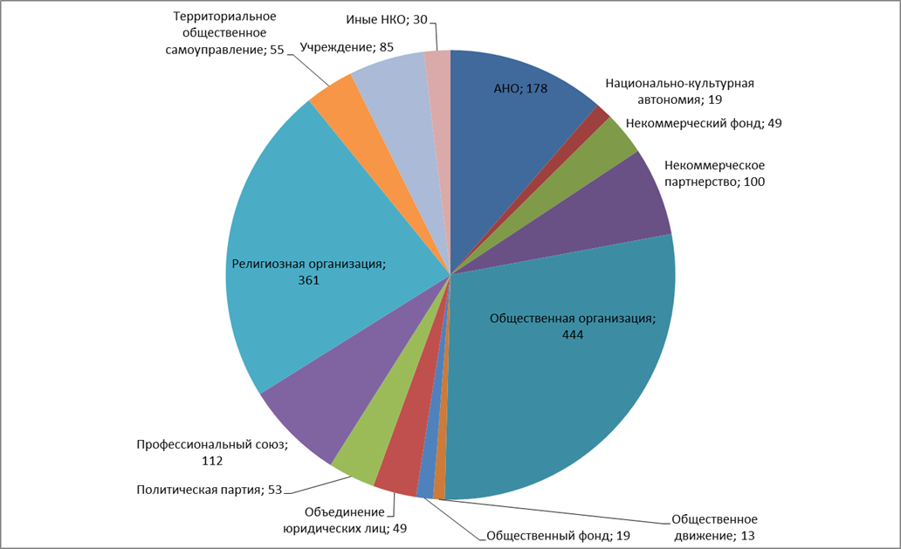
За 2016 год произошло снижение количества НКО в муниципальных образованиях на 37 единиц (общее распределение количества НКО по муниципальным образованиям см. в Таблице 1, динамика по отношению к 2015 году представлена на Диаграмме 3) за счет ликвидации недействующих религиозных и других видов НКО, при этом число СО НКО выросло на 24.

Таблица 1.

Муниципальное образование | Количество СО НКО | Количество религиозных организаций | Количество других НКО | Всего  в 2016 году
Димитровград | 84 | 12 | 5 | 101
Базарносызганский район | 0 | 2 | 0 | 2
Барышский район | 9 | 17 | 3 | 29
Вешкаймский район | 4 | 5 | 1 | 10
Инзенский район | 4 | 14 | 1 | 19
Карсунский район | 3 | 12 | 1 | 16
Кузоватовский район | 1 | 6 | 1 | 8
Майнский район | 5 | 6 | 3 | 14
Мелекесский район | 3 | 16 | 3 | 22
Николаевский район | 0 | 6 | 0 | 6
Новомалыклинский район | 1 | 18 | 1 | 20
Новоспасский район | 9 | 8 | 2 | 19
Павловский район | 2 | 13 | 1 | 16
Радищевский район | 1 | 4 | 2 | 7
Сенгилеевский район | 5 | 11 | 2 | 18
Старокулаткинский район | 2 | 26 | 1 | 29
Старомайнский район | 4 | 12 | 1 | 17
Сурский район | 1 | 9 | 1 | 11
Тереньгульский район | 0 | 4 | 2 | 6
Ульяновский район | 5 | 18 | 1 | 24
Цильнинский район | 0 | 12 | 1 | 13
Чердаклинский район | 3 | 28 | 1 | 32
Новоульяновск | 0 | 1 | 1 | 2
ИТОГО: | 146 | 260 | 35 | 441

На 13 СО НКО стало больше в Димитровграде. Из числа «отстающих» районов, а именно тех, где не было ни одной СО НКО, только в Новомалыклинском районе зарегистрирована 1 подобная организация, в остальных муниципальных образованиях (отмечены в Таблице 1 желтым цветом) развитие сектора не происходит.

Диаграмма 3.

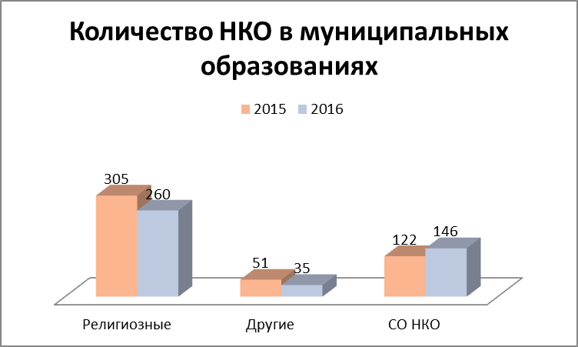

Направления деятельности некоммерческих организаций

По данным Росстата, большая часть СО НКО занимаются деятельностью в области образования, просвещения, науки, улучшения морально-психологического состояния граждан и духовного развития личности; здравоохранения, профилактики и охраны здоровья граждан, пропаганды здорового образа жизни; физической культуры и спорта; содействием патриотическому, духовно-нравственному воспитанию детей и молодежи; развитием межнационального сотрудничества, сохранением и защитой самобытности, культуры, языка и традиций народов Российской Федерации.

Результаты деятельности социально ориентированных НКО

Оценить обобщенные результаты деятельности НКО трудно, т.к. формы и направления социально ориентированной работы разнообразны и трудноуловимы статистически.
В финансовом плане в 2016 году НКО удалось привлечь на развитие некоммерческого сектора региона около 16 миллионов рублей, в том числе 15,584 млн. руб. из федерального бюджета. В рамках четырех конкурсов Президентских грантов были поддержаны ряд проектов, указанные в Таблице 2.

Таблица 2.

НКО | ПРОЕКТ | Объем привлеченных финансовых средств, в рублях
КОНКУРС 1-Й ПРЕЗИДЕНТСКИЙ
Карамзинский фонд поддержки культурно-исторического наследия | Литературный фестиваль «Слово» | 1 500 000
Димитровградское местное отделение Ульяновского регионального отделения Всероссийского общественного движения ветеранов локальных войн и военных конфликтов «Боевое братство» | «Бряндино» - перепутье истории»: развитие в Ульяновской области поискового движения, проведение поисковых работ по событиям Гражданской войны в Поволжье 1918г. | 914 070
Некоммерческая организация «Культурный фонд имени И.А. Гончарова» | Наследие мастера Репки – создание лозоплетельческой мастерской в селе Акшуат | 500 000
ИТОГО: |  | 2 914 000
КОНКУРС 2-Й ПРЕЗИДЕНТСКИЙ
Ульяновское региональное отделение Общероссийской общественной организации малого и среднего предпринимательства «ОПОРА РОССИИ» | Повышение профессионального уровня сотрудников некоммерческих организаций в системе госзаказа и участие этих организаций в государственных закупках | 4 125 000
Ульяновская региональная общественная организация по изучению истории и традиции русского народа «Симбирская Губернская община» | «Будем помнить» | 2 000 000
Ульяновская региональная молодежная общественная организация «Новая цивилизация» | «Всероссийская творческая лаборатория «Не прервется традиция: сокровища творчества народов России – молодому поколению: инновационные формы и методы работы с фольклором в системе школьного и дополнительного образования в современных условиях» | 1 000 000
ИТОГО: |  | 7 125 000
КОНКУРС 3-Й ПРЕЗИДЕНТСКИЙ
Ульяновский региональный благотворительный общественный фонд «Дари добро» | Продолжение деятельности центра правовой помощи воспитанникам и выпускникам сиротских учреждений Ульяновской области | 750 000
Ульяновское региональное отделение Общероссийской общественной организации «Российский Красный Крест» | «Вечерняя школа ухода» | 1 200 000
ИТОГО: |  | 1 950 000
КОНКУРС 4-Й ПРЕЗИДЕНТСКИЙ
Общероссийская общественная организация «Российский еврейский молодежный конгресс» | «Римон» | 1 454 000
Региональное отделение Общероссийской общественной организации «Союз пенсионеров России» по Ульяновской области | «Двигайся больше – проживешь дольше!» | 500 000
Православная религиозная организация Симбирская Епархия Русской Православной Церкви (Московский Патриархат) | «Наша Общая Победа» | 1 840 902
Ульяновская региональная общественная организация «Общество содействия географическим исследованиям» | Географический фестиваль «Фрегат Паллада» в Ульяновске | 800 000
ИТОГО: |  | 4 594 902

В рамках конкурса «Активное долголетие» Благотворительного фонда Елены и Геннадия Тимченко, региональным оператором которого стал Центр развития НКО при Общественной палате Ульяновской области, были поддержаны 5 проектов НКО и муниципальных учреждений, связанных с повышением качества жизни пожилых людей. Итоги конкурса представлены в Таблице 3.

Таблица 3.

Название организации | ПРОЕКТ | Объем привлеченных финансовых средств, в рублях
Муниципальное бюджетное учреждение дополнительного образования «Кузоватовская детская школа искусств» | Фестиваль художественного творчества «Серебряная эстафета» | 88 944
Муниципальное бюджетное учреждение культуры «Централизованная клубная система г. Ульяновска» | «Благословенный дом – благословенная Россия» | 91 912
Автономная некоммерческая организация по адаптации пожилых людей в современном социуме «Клуб делостар - Клуб деловых старух» | «Зелёные защитники» | 39 644
Ульяновская региональная общественная организация «Рериховский Центр Духовной Культуры» | «Красота двух поколений» | 87 500
ОГАУСО «Геронтологический центр в г. Ульяновске» | «Терапия фотографией как инновационный метод работы с эмоциональной сферой пожилого человека» | 92 000

В 2016 году в Ульяновской области состоялся первый прецедент получения народного финансирования в размере 202 250 рублей проекта «Акшуатская лоза» (Барышский район, с. Акшуат) на краудфандинговой платформе «Boomstarter».

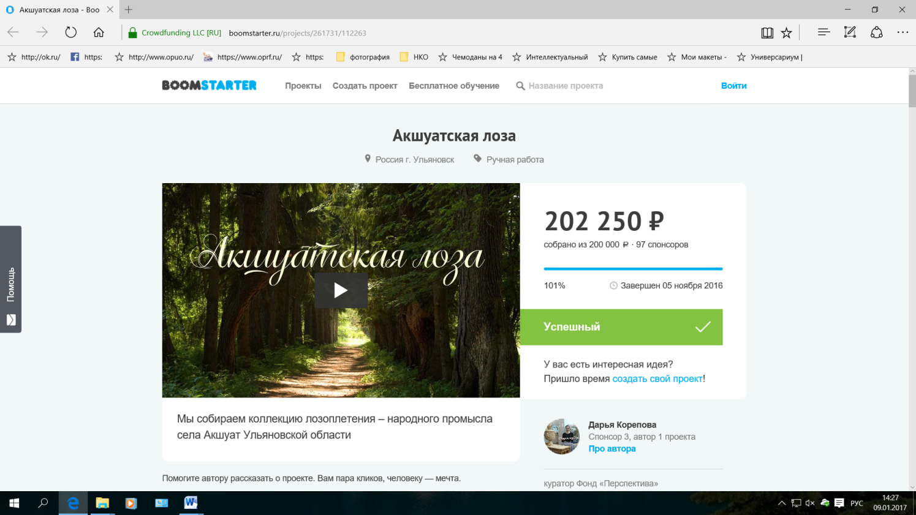

Среди тенденций в проектной деятельности НКО следует отметить следующие:
- увеличение количества проектов, связанных с оказанием конкретных услуг населению;
- инициирование новых услуг, ранее не предлагавшихся тем или иным целевым группам (инновационная деятельность);
- снижение количества проектов, включающих одно или серию мероприятий и увеличение числа системных проектов, подразумевающих долгосрочную работу и создание инфраструктуры.
Приведем примеры реализации некоторых социальных проектов, получивших субсидии из муниципального и регионального бюджетов.

Проект «Откроем времени лицо» (Музей Василия Зуева)

В р.п. Чердаклы был создан музей нашего земляка, художника ювелирной фирмы Фаберже и придворного миниатюриста дома Романовых Василия Зуева
В музее представлены копии рукописных работ с картин Василия Зуева, которые хранились у родственников художника, копии фотографий мастера, материалы о его жизни и творчестве – всего около 100 экспонатов.
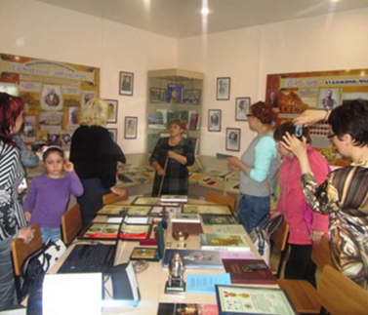
В создании музея огромную помощь оказал консультант-исследователь по Фаберже русского отдела аукционного дома Christie's Валентин Скурлов.
Подробнее: http://opuo.ru/news/sotrudniki-apparata-op-uo-i-ulyanovskie-obshhestvenniki-pobyvali-v-muzee-vasiliya-zueva-v-r-p-cherdakly/
http://tass.ru/kultura/2550469
https://cherdakli.com/?p=2501
http://gtrk-volga.ru/index.php/culture/item/1736-otkrylsya-muzej-v-zueva-pridvornogo-miniatyurista-doma-romanovykh
http://1ul.ru/city_online/obshchestvo/news/istoriya_odnogo_zemlyaka_kak_cherdaklinskiy_miniatyurist_prishelsya_ko_dvoru_imperatora#/17147
http://mosaica.ru/news/2015/12/17/v-ulyanovskoi-oblasti-poyavitsya-muzei-khudozhnika-yuvelirnoi-firmy-faberzhe

Проект «Флористика в работе с ментальными людьми»

Мероприятия проекта направлены на творческую реабилитацию лиц с ментальными особенностями посредством приобщения их к занятиям флористикой.
Молодые люди с ментальными особенностями развития в возрасте 18-35 лет и их родители (законные представители) обучаются искусству флористики, видению красоты окружающего мира и цветов. Они получают навыки по созданию букетов из различных материалов, как природных, так и искусственных.
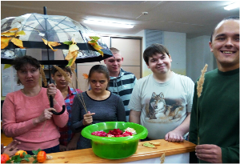
Подробнее: http://opuo.ru/news_nko/v-ulyanovske-lyudi-s-mentalnymi-osobennostyami-razvitiya-osvaivayut-elementy-floristiki-i-dizajna/
http://opuo.ru/news_nko/v-ulyanovske-otkroetsya-vystavka-rabot-uchastnikov-proekta-floristika-v-rabote-s-mentalnymi-lyudmi

Проект «Домашняя мастерская»

Домашняя мастерская» призвана поддержать женщин из социально незащищенных семей, которые желают освоить азы швейного дела и научиться изготавливать одежду самостоятельно. На время обучения девушкам предоставляются специалисты, которые находятся с ребенком на время курсов.

Подробнее: http://rupor73.ru/lenta-novostej/8694-budu-synu-odezhku-shit-kak-v-ulyanovske-realizuetsya-sotsialnyj-proekt-domashnyaya-masterskaya
https://www.youtube.com/watch?v=ZXiWfPv8hcI

Программа поддержки деловой активности молодых женщин
«Бизнес-мама»
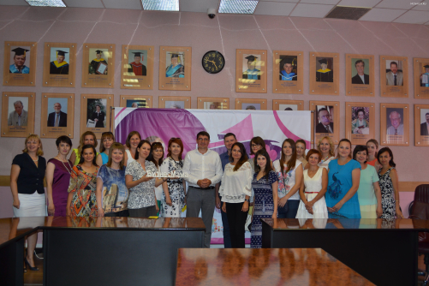
Цели проекта: Повышение уровня социальной активности женщин, имеющих детей до 3 лет, многодетных и воспитывающих детей в неполной семье, проживающих на территории Ульяновска и области, через создание альтернативных мест самозанятости в области социального предпринимательства, обеспечение трудовой занятости, творческого и самовыражения путем использования образовательных методик, конкурсной активности и обмена опытом.

Подробнее: https://vk.com/biznessmama73
https://te-st.ru/2016/04/26/business-mom-ulyanovsk/
http://uldelo.ru/2016/10/20/v-ulyanovske-zapushchen-federalnyi-proekt-b-mama-predprinimatel-b
http://opuo.ru/practice_nko/programma-podderzhki-delovoj-aktivnosti-molodyx-zhenshhin-biznes-mama/
http://mosaica.ru/?r=node/view&id=70968

Неформальные сообщества и гражданские активисты

Важной составляющей российского «третьего сектора» в последние годы стали неформальные сообщества. Они представляют собой незарегистрированные объединения гражданских активистов, созданные как для ситуативных целей – решения конкретных проблем, так и действующих на протяжении многих лет. Наиболее удобной площадкой для неформальной гражданской самоорганизации выступают социальные сети.
Такая неформальная «низовая» активность в последние годы заметно увеличивается, однако она с трудом учитывается статистически, существует в разных форматах и требует совершенно разной поддержки.
Финансирование деятельности гражданских сообществ в основном осуществляется за счет собственных средств активистов и пожертвований физических лиц.
Приведем примеры таких сообществ, действующих на территории Ульяновской области.
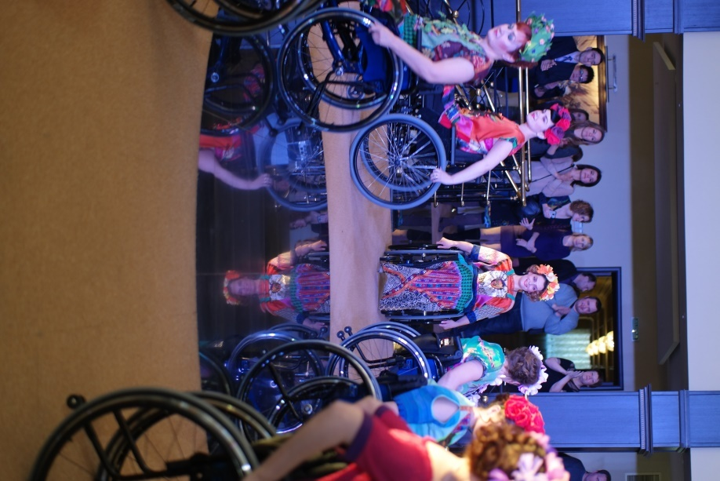 | Сообщество «Властелины Колёс»  Модели на инвалидных колясках презентовали уникальную коллекцию «Фрида» Светланы Семененко. «Фриду» придумали четыре смелые женщины: руководитель благотворительной организации «Агентство социально-культурных проектов» Марина Казакова, активные участники «Властелинов колес» Тамара Смирнова и Марина Чижова и дизайнер Светлана Семененко. Светлана сразу предложила обратиться к образу мексиканской легенды и иконы стиля. У кого, как не у госпожи Кало, можно заразиться оптимизмом, любовью к ярким цветам и неожиданным сочетаниям. А слова художницы «Зачем мне ноги, если у меня есть крылья» проникли в душу всем участницам проекта, ведь все они могут передвигаться исключительно на колясках.
Подробнее: http://mosaica.ru/ru/ul/news/2016/12/12/khudozhnitsa-frida-kalo-podarila-ulyanovskim-vlastelinam-koles-svet-i-nadezhdu?from=topnews
https://vk.com/club83494834
http://73online.ru/readnews/44644
https://www.youtube.com/watch?v=bS_S--MukZs
http://ulpravda.ru/news/news-30752
http://ulpressa.ru/2016/12/12/stanovitsya-vlastelinami-svoey-sudbyi/
http://1ul.ru/city_online/obshchestvo/news/moda-dlya-osobennykh-lyudei-ulyanovskii-teatr-vlastelin-koles-sozdaet-unikalnuyu-kollektsiyu-odezhdy/

Финансовое положение и устойчивость некоммерческого сектора

Экономическая база развития некоммерческого формируется из разнообразных источников, включающих доходы от реализации услуг, членские взносы, гранты от некоммерческих организаций (частных и корпоративных фондов) и субсидии от государства, благотворительную поддержку и деятельность, проносящую доход.
Распределение источников поддержки НКО в Ульяновской области отражено в Диаграмме № 4.

Диаграмма № 4
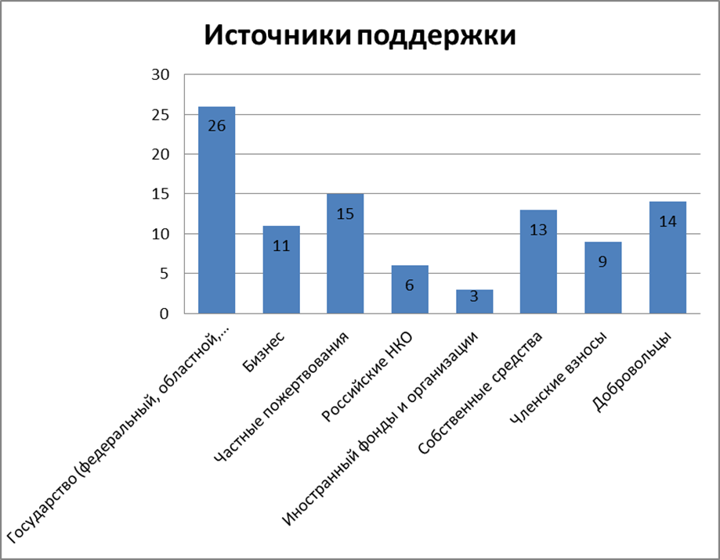

Из Диаграммы 4 видно, что преимущественным источником финансовой поддержки НКО в Ульяновской области остается государство. Приблизительно равные доли занимают частные пожертвования, собственные средства от деятельности, приносящей доход, и вклад добровольцев в виде добровольческой деятельности. Организации не в полной мере используют инструмент членских взносов и достаточно слабо работают в партнерстве с бизнес-структурами.
Ключевые виды государственной помощи, в которых испытывают потребность НКО, - это финансовая поддержка, безвозмездное использование помещений или скидка по арендной плате, информационная и консультационная поддержка, а также предоставление льгот по уплате налогов и сборов.
Говоря о финансовой поддержке со стороны государства в 2014-2016 годах, можно отметить тот факт, что из 30 НКО-респондентов исследования:
- 7 НКО получали поддержку ежегодно в течение 3-х последних лет;
- 5 НКО получали финансовую поддержку дважды;
- 9 НКО были поддержаны единожды, причем большинство из них в 2016 году (гипотеза – факт проведения конкурсов для начинающих НКО);
- 8 НКО (27%) не получили финансовую поддержку в виде субсидий ни разу.
Примерно половина опытных НКО (существующих более 10 лет) не получили поддержку ни разу за 3 года. В качестве рабочей версии можно предположить, что за время жизнедеятельности организации сложились другие (негосударственные) источники финансирования.
Для многих некоммерческих организаций наиболее острой является проблема отсутствия помещения для работы. По данным Росстата, около половины СО НКО не имеют помещения для работы. По данным исследования, около 40% организаций требуется помещение для осуществления основной уставной деятельности.
Также 1/3 респондентов обозначили проблему с другими ресурсами. Среди дефицитных ресурсов отмечены следующие:
- земельные участки рядом с городскими парками или помещения для организации тренировочных спортивных клубов;
- выход в пространство СМИ;
- обучение сотрудников;
- помещение с бесплатной арендой;
- сенохранилище, крытый манеж;
- сопроводительные рекомендательные письма при подаче заявок на участие в конкурсах грантов;
- оборудование;
- приглашение сотрудников и волонтеров для участия в различных мероприятиях;
- транспорт для доставки инвалидов;
- Дом НКО с помещениями для офисной работы и помещением для проведения мероприятий.

НКО, как правило, не умеют выстраивать взаимодействие со СМИ. Региональные порталы не публикуют развернутые статьи с рассказами об организациях как таковых: освещение получают знаковые события и скандалы. Региональные порталы редко лично связываются с лидерами движений для проведения интервью и подробного рассказа об их деятельности.
Даже доступная сейчас информационная работа в интернете недостаточно развернута. У 23 НКО из 30 опрошенных имеются сайты или группы в социальных сетях, но почти у четверти организаций (7 НКО) такие ресурсы отсутствуют. Подавляющее большинство организаций, не работающих в Интернете, – это ветеранские организации и ТОСы. По нашей версии, отсутствие такой деятельности связано либо со спецификой самих организаций (например, у ТОСов круг действия ограничен соответствующей территорией), либо с пожилым возрастом, сопряженным с отсутствием навыков Интернет-коммуникации, руководителя и членов организации.

Государственная поддержка некоммерческого сектора

Правительство Ульяновской области утвердило государственную программу Ульяновской области «Гражданское общество и государственная национальная политика в Ульяновской области» на 2014 - 2018 годы» (Постановление Правительства Ульяновской области от 11 сентября 2013 г. №37/409-П).
Основные цели Программы:
- создание правовых, экономических и организационных условий для дальнейшего становления социально ориентированных некоммерческих организаций (далее - СО НКО), развития добровольческой (волонтерской) деятельности и обеспечение их эффективного участия в социально-экономическом развитии Ульяновской области;
- укрепление гражданского единства многонационального народа Российской Федерации (российской нации) на территории Ульяновской области;
- содействие сохранению и развитию этнокультурного многообразия народов России на территории Ульяновской области;
- обеспечение права населения на получение и распространение информации на территории Ульяновской области;

В рамках программы в 2016 году проведены два конкурсных отбора СО НКО на предоставление субсидий из областного бюджета Ульяновской области.
Первый конкурсный отбор прошел в период с 23 марта по 26 апреля 2016 года (сроки установлены в соответствии с распоряжением Правительства Ульяновской области от 15.03.2016 г. № 149-пр). Всего на конкурс поступило 93 заявки. По итогам отбора было определено 30 победителей, итоги конкурса утверждены распоряжением Правительства Ульяновской области от 06.06.2016 г. № 306-пр. Максимальная сумма субсидии составила 350 тыс. руб.
Второй конкурсный отбор проведен на основании распоряжения Правительства Ульяновской области от 03.06.2016 г. № 297-пр. В период с 10 июня по 14 июля 2016 года на конкурс поступило 44 заявки, из них 20 организаций признаны победителями. Перечень победителей утвержден распоряжением Правительства Ульяновской области от 09.08.2016 г. № 441-пр. Максимальная сумма субсидии составила 140 тыс. руб.
Общий объем средств, запланированных на проведение данных конкурсных отборов, составил 9 миллионов рублей в рамках подпрограммы «Содействие развитию институтов гражданского общества и поддержка социально ориентированных некоммерческих организаций и добровольческой (волонтерской) деятельности в Ульяновской области».
В рамках еще одного конкурса поддержаны 8 проектов в сфере укрепления гражданского единства и гармонизации межнациональных отношений, направленные, в том числе, на распространение знаний о народах России, проживающих в Ульяновской области, на формирование гражданского патриотизма, противодействие фальсификации истории, поддержку духовно-просветительской деятельности и традиционных духовных и нравственных ценностей в общем объеме на 994 636 рублей.
Также осуществлялась поддержка СО НКО в муниципальных образованиях Ульяновской области. Сводная итоговая таблица приведена ниже.

Таблица 4. Информация о проведении конкурсных
отборов в муниципальных образованиях в 2016 году

№ | Муниципальные  образования | Общий объём  финанси-рования | Наименование  организаций-победителей,  руководитель  организации | Сумма финаси-рования | Наименование  и содержание проекта
 | Базарносыз-ганский район | 200 000 руб. | Конкурс не состоялся
 | Барышский район | 600 000 руб. | АНО «Попечительский совет Барышская средняя школа №1» | 300 000 руб. | «Автогородок «Перекресток»
 |  |  | НОУ ДПО «Барышская автошкола ДОСААФ»,  Колчин И.М. | 112 516 руб. | «Время выбрало нас» (развитие поискового движения)
 |  |  | УГОУ «Луч надежды» | 187 484 руб. | «Ответственные родители –  счастливые дети»
 | Вешкаймский район | Средства не заложены
 | Инзенский район | 200 000 руб. | Инзенское отделение УОООО «Российский союз молодёжи», Столбова Я.В. | 200 000 руб. | Развитие молодёжного самоуправления в Инзенском районе
 | Карсунский район | 200 000 руб. | НО «Фонд поддержки творческой молодёжи имени А.А. Пластова»,  Солдаткина Л.Н. | 200 000 руб. | Открытый пленер юных художников и их преподавателей «Земля Аркадия Пластова»
 | Кузоватовский район | 200 000 руб. | АНО «Центр образовательных инициатив «Импульс»,  Волынцев М.В. | 200 000 руб. | Межрегиональный фестиваль резьбы по дереву «Наследники Сорокина»
 | Майнский район | 100 000 руб. | АНО «Агентство социально-культурных проектов»,  Казакова М.Л. | 100 000 руб. | «Праздник двора», презентация детского городка с установкой детской площадки
 | Мелекесский район | 600 000 руб. | Приход храма в с. Слобода-Выходцево | 100 000 руб. | «Воскресная школа»
 |  |  | Мечеть с. Филлиповка | 100 000 руб. | Центр образования «Дин»
 | Николаевский район | 50 000 руб. | Конкурс не состоялся
 | Новомалык-линский район | 150 000 руб. | МОО «Мир молодёжи» | 150 000 руб. | «Малыклинский каравай»
 | Новоспасский район | 140 000 руб. | 2 организации получили финансирование через прямые договора на сумму 510 тыс. руб.
 | Павловский район | 200 000 руб. | Конкурс не состоялся
 | Радищевский район | 20 000 руб. | Конкурс не состоялся
 | Сенгилеевский район | 200 000 руб. | УМОО «Новая цивилизация» | 200 000 руб. | «Лига молодых»
 | Старокулат-кинский район | Финансирование в 2016 году не запланировано
 | Старомайнский район | 50 000 руб. | АНО «Социальная поддержка лицам, нуждающимся в помощи «Луч добра» | 50 000 руб.
 | Сурский район | 50 000 руб. | «Русский дом»
 | Тереньгульский район | 25 000 руб. | АНО «Ульяновский региональный центр оздоровительного питания» | 25 000 руб. | Система кабинетов здорового питания
 | Ульяновский район | 75 700 руб. | Конкурс не состоялся
 | Цильнинский район | 100 000 руб. | АНО «Агентство социально-культурных проектов» | 100 000 руб. | Фестиваль чувашской культуры
21. | Чердаклинский район | 600 000 руб. | Автономная некоммерческая организация «Покровская дружина» | 268 462 руб. | Культурно-просветительский проект Спорт-экспресс «Мир. Спорт. Чердаклы»
 |  |  | Ульяновская региональная общественная организация «Медведь» | 180 000 руб. | Проект «Доступное небо»
22. | город Новоульяновск | 200 000 руб. | Конкурс не проведен, средства переброшены на другие статьи
23. | город Димитровград | 400 000 руб. | Димитровградская местная общественная организация инвалидов Чернобыля, Кучеренко В.Ф. | 100 000 руб. | Улучшение медицинского обслуживания, социальной поддержки, повышение качества жизни граждан, подвергшихся воздействию радиации и членов семей умерших или погибших ликвидаторов
 |  |  | Станичное казачье общество Мелекесского района Волжского войскового казачьего общества | 75 000 руб. | Проект по развитию военно-патриотического воспитания молодёжи
 |  |  | ДМОО инвалидов-опорников «Преодоление» Ульяновской областной общественной организации Общероссийской общественной организации инвалидов, Емангулова Н.Л. | 175 000 руб. | Проект по развитию физической культуры среди лиц с ограниченными возможностями здоровья
 |  |  | Общественная организация «Димитровградская местная татарская национально-культурная автономия», Халиуллин Ф.Ф. | 50 000 руб. | Организация городского праздника «Сабантуй – 2016»

Как видно из таблицы, в 2 муниципальных образованиях не были заложены бюджетные средства, а в 5 муниципалитетах региона конкурс не состоялся.
Отдельно можно выделить систему поддержки в муниципальном образовании «город Ульяновск», включающую в себя не только конкурс субсидий для СО НКО на общую сумму 1,3 млн. рублей, которые распределили между собой 9 НКО, но и образовательную часть, в рамках которой прошли 3 семинара для СО НКО в АНО «Корпоративный Университет Ульяновской области».

Следующей стоящей перед регионом задачей станет формирование многоуровневой поддержки НКО в соответствии с изменениями в федеральном законодательстве, предусматривающих в федеральном законе от 12 января 1996 г. № 7-ФЗ «О некоммерческих организациях» гарантированную имущественную и финансовую поддержку организациям-исполнителям общественно полезных услуг, перечень которых определен Постановлением Правительства РФ от 27.10.2016 г. № 1096. Пояснение уровней развития НКО, формата возможностей и требований к НКО отражены схематично на Рисунке 1, приведенном ниже.

Рисунок 1

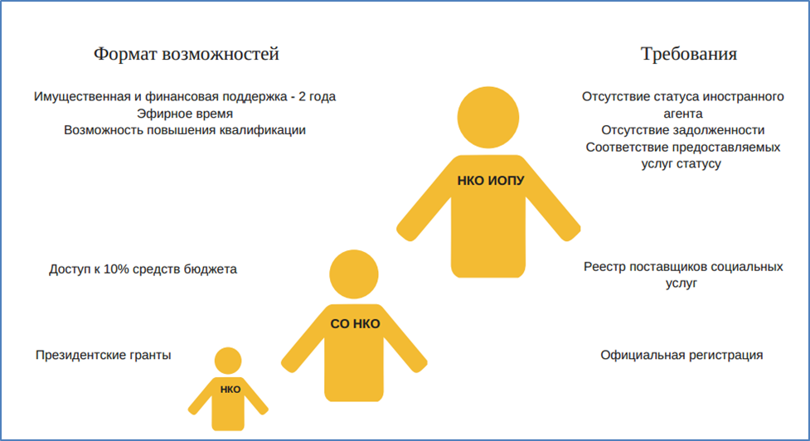

Благотворительность и добровольчество

В Ульяновской области все больше и больше внимания уделяется развитию благотворительности и добровольчества, не только со стороны некоммерческих организаций, но и со стороны органов власти. Так, 18 апреля 2016 г. врио Губернатора Ульяновской области Сергей Морозов провел встречу с представителями региональных благотворительных организаций. На ней было официально объявлено о создании областного Совета по благотворительности, который возглавит советник Губернатора по этому направлению О.Н. Богородецкая.
Традиционно в регионе с 16 по 24 апреля 2016 года прошла Общероссийская добровольческая акция «Весенняя неделя добра - 2016».
Организаторами акции в регионе стали Ульяновский Клуб лидеров НКО и Центр развития некоммерческих организаций при Общественной палате Ульяновской области.
Общее количество задействованных в акции в 2016 году добровольцев составило 14488, из них молодежи в возрасте до 30 лет – 7545. Всего благополучателей (участников и зрителей), согласно представленным отчетам, было порядка 56 тысяч человек, а общее время, пожертвованное добровольцами на организацию и проведение мероприятий, - 1897 часов.
В рамках «Весенней недели добра» некоммерческие организации и инициативные группы граждан, учреждения образования, здравоохранения, социального обслуживания, а также промышленные предприятия и бизнес-структуры провели мероприятия по оказанию адресной добровольной помощи нуждающимся категориям населения, благоустройству территорий, работе с детьми и молодежью.
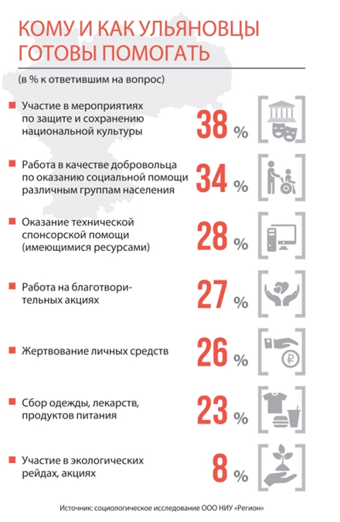
Подробную информацию о мероприятиях недели можно узнать на сайте Общественной палаты Ульяновской области: http://opuo.ru/news/v-ulyanovskoj-oblasti-podvedeny-itogi-akcii-vesennyaya-nedelya-dobra-2016/.

Становление системной благотворительности предполагает открытость добровольных пожертвований. В 2016 году в России в рамках проекта #ЩедрыйВторник впервые прошла #НеделяПризнаний. Организаторы проекта – благотворительные фонды - предлагали всем благотворителям публично рассказать в том, что они совершают добрые дела, и делиться своими историями. В эту акцию активно включилась и Ульяновская область.
В рамках общероссийской общественной инициативы «Щедрый вторник» 29 ноября 2016 года в ТРЦ «Аквамолл» прошла акция «Ульяновская область - территория добра»
Акция была направлена на оказание помощи детям, оставшимся без попечения родителей, многодетным семьям и пожилым гражданам. В торговом центре «Аквамолл» на благотворительной площадке на первом этаже были размещены заявки на подарки от семей и детей, которым необходима поддержка. Каждый желающий мог взять любую заявку и исполнить желание в течение недели. Купленные подарки благотворители передали заявителям как лично, так и через органы социальной защиты населения. Работала площадка до 6 декабря.
5 декабря 2016 года в Ульяновском государственном педагогическом университете имени И.Н. Ульянова прошел «Урок добра» с участием студентов факультета педагогики и психологии. Подробнее о событии можно прочитать по ссылке: http://www.ulspu.ru/sveden/news/3407/.
20 декабря в конференц-зале библиотеки имени В.И Ленина состоялось заседание Совета по вопросам благотворительности, духовности и милосердия. С докладом «О результатах проделанной работы по развитию благотворительности на территории Ульяновской области в 2016 году. Концепция развития благотворительной деятельности в 2017», выступила О.Н. Богородецкая – советник Губернатора Ульяновской области по вопросам благотворительности. По инициативе Губернатора С.И. Морозова было принято решение о создании Центра развития социальных проектов, благотворительности и волонтерства.
Также Совету были представлены следующие благотворительные проекты:
- «Мы есть» (помощь детям-аутистам);
- «День добрых дел»;
- мобильное приложение «Твой час»;
- итоги работы благотворительного магазина «Mr.Спасибо»;
- создание фонда местного сообщества в г. Димитровграде.

Благотворительный магазин «Mr. Спасибо»

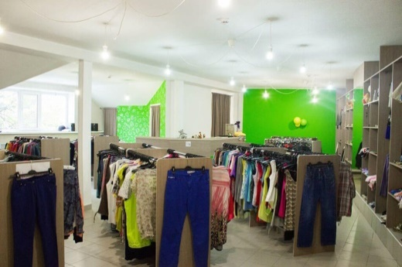
В апреле 2016 года в Ульяновске появился первый благотворительный магазин «Mr. Спасибо», в который горожане бесплатно приносят свои ненужные вещи и одежду. 80% одежды распределяется по городским благотворительным организациям, оставшиеся вещи продают. Вырученные средства идут на покрытие административных расходов и поддержку социальных проектов.
Подробнее: https://te-st.ru/2016/05/19/mr-spasibo-ulsk/
http://ulpressa.ru/2016/05/19/v-ulyanovske-otkryilsya-pervyiy-blagotvoritelnyiy-magazin-mr-spasibo/
http://ulpravda.ru/news/news-31508
http://ulgrad.ru/?p=144702

Мобильное приложение «Твой час»

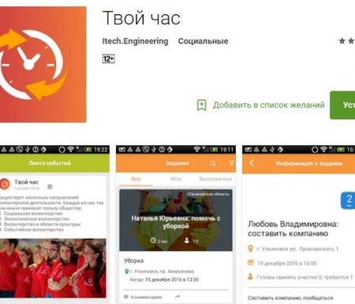
Ульяновская компания ITECH.group разработала мобильное приложение, с помощью которого каждый человек сможет сделать доброе дело, потратив на него немного своего времени.
Для того, чтобы стать волонтером, нужно установить приложение, зарегистрироваться, после чего система подберет наиболее подходящие по локации и интересам задания.
Для обеспечения безопасности в открытом доступе представлены лишь общие данные о нуждающихся в помощи и волонтерах, все нюансы оказания помощи по заявкам обсуждаются в личном режиме. При этом специальная организация будет заниматься пополнением базы нуждающихся в помощи и проверкой данных волонтеров.
За каждое выполненное задание волонтер получает часы, на основе которых составляется рейтинг лучших в районе, городе, стране. После оказания помощи составляется отчет, который при желании волонтера смогут увидеть все желающие.

Подробнее: http://uliyanovsk.bezformata.ru/listnews/mobilnoe-prilozhenie-dlya-volonterov/53474329/
http://opuo.ru/news/v-ulyanovske-razrabotano-mobilnoe-prilozhenie-tvoj-chas-dlya-zhelayushhix-stat-volonterami/
http://ulgrad.ru/?p=153468

Все больше эта тема интересует и журналистов. Так, журнал «Деловое обозрение» (а это журнал для бизнеса и о бизнесе) выпустил обзор «Благотворители нашего времени» в апрельском выпуске: http://uldelo.ru/2016/07/28/b-blagotvoriteli-b-nashego-vremeni.

Следует отметить, что на волне моды на благотворительность появился новый вид мошенничества - сбор денег для больных детей на улицах. Часть добровольцев специально устраиваются «волонтерами» в такие фонды и изнутри узнают, как здоровые люди наживаются на сострадании к больным детям. Псевдоблаготворительные фонды не редкость и в Ульяновской области. На деле собранные деньги не доходят до детей, а если организации что-то и перечисляют, то отследить, сколько действительно собрали, невозможно - достоверных отчетов у них нет. Зато есть многочисленные нарушения не только этики благотворительности, но и законодательства.
Весной 2016 года в адрес Общественной палаты Ульяновской области поступило обращение от гражданской активистки о противодействии псевдоблаготворительной организации, работающей на улицах города Ульяновска. Обращение было рассмотрено Комиссией ОП УО по проблемам безопасности граждан, взаимодействию с ветеранскими организациями и системой судебно-правоохранительных органов. Стало понятно, что это вопрос сложный, требующий координации действий благотворительных организаций, бизнес-структур и муниципалитетов, на чьей территории действуют такие организации. Ряд шагов был предпринят Центром развития НКО, в том числе разъяснения руководителям торговых центров, специальное интервью в СМИ и др.
Представители крупных фондов предупреждают, что ни один фонд не выйдет на улицу на ежедневные сборы денег: сбор средств на улице может быть только в одном формате - когда, например, в парке организуется фестиваль, это анонсируется, то есть проходит целенаправленная акция.
Примером такой акции может служить традиционный благотворительный фестиваль «Добрый Ульяновск». Один фестиваль состоялся весной 2016 г. в рамках Весенней недели Добра, а второй – в декабре, в предновогодние дни.

Фестиваль «Добрый Ульяновск»

Фестиваль проводится с целью вовлечения жителей Ульяновска в благотворительную деятельность.
Задачи Фестиваля:
- возрождение и развитие культуры благотворительности в городе Ульяновске, в том числе механизмов сбора частных пожертвований;
- повышение уровня доверия населения к социально ориентированным некоммерческим организациям (далее – СО НКО);
- объединение усилий органов власти, бизнес-структур, общественных организаций, СМИ и жителей города в продвижении идей милосердия и благотворительности.
Организаторы Фестиваля: Ульяновский клуб лидеров НКО, Центр развития НКО при Общественной палате Ульяновской области.
Участники фестиваля – СО НКО, зарегистрированные как юридические лица, действующие на территории г. Ульяновска и оказывающие поддержку людям, нуждающимся в помощи или оказавшимся в трудной жизненной ситуации.

Подробнее: http://губернатор73.рф/user_news/official/na-festivale-dobryy-ulyanovsk-obshchestvennye-organizatsii-goroda-sobrali-poryadka-16-tysyach-rubley/
http://opuo.ru/practice_nko/blagotvoritelnyj-festival-dobryj-ulyanovsk/
http://opuo.ru/news/v-ramkax-festivalya-dobryj-ulyanovsk-gorozhane-peredali-bolee-18-tysyach-rublej-na-blagotvoritelnye-celi/
http://ulpressa.ru/%D1%81%D0%BE%D0%B1%D1%8B%D1%82%D0%B8%D0%B5/blagotvoritelnyiy-festival-dobryiy-ulyanovsk/

Ресурсные центры

Ресурсные центры выступают одним из основных компонентов системы инфраструктурной поддержки некоммерческого сектора.
В Ульяновской области такой ресурсный центр создан в структуре Аппарата Общественной палаты региона, что, с одной стороны, усиливает взаимодействие самой Общественной палаты с некоммерческим сектором, и, с другой стороны, обеспечивает возможность доносить мнение НКО до членов Общественной палаты, а через них - до органов исполнительной власти.
При этом центр является ресурсным и для НКО, и для органов власти в вопросах, касающихся взаимодействия с некоммерческим сектором.
Подробно об услугах Центра развития НКО, его сотрудниках, о самих НКО Ульяновской области и о лучших практиках НКО можно узнать по ссылке: http://opuo.ru/nko/. Там же можно найти нормативные правовые документы и методические материалы по деятельности НКО, а также отчеты Центра за все годы существования.
Основные итоги работы Центра за 2016 год:
- За 2016 г. в Центр развития НКО поступило 2969 обращений, из них 510 по телефону, 2242 по электронной почте и 217 при личной встрече по вопросам, связанным с рассылками, по новым проектам, по текущим грантовым конкурсам, по регистрации НКО и др.
- На сайте Общественной палаты Ульяновской области размещено 316 новостных материалов о событиях в некоммерческом секторе региона.
- Клиенты Центра получили 96 электронных рассылок с ценной информацией.
- Сотрудниками Центра проведено 18 образовательных мероприятий, в них приняли участие 376 человек.
- Центр развития НКО совместно с Общественной палатой Ульяновской области и Управлением внутренней политики администрации Губернатора Ульяновской области стали организаторами ярких и крупных событий, таких как Ярмарка социальных проектов, Декада НКО, Гражданский форум и др.
- В течение года Центр сопровождал деятельность Ульяновского Клуба лидеров НКО и инициировал создание Клуба бухгалтеров НКО.
В 2016 году появился новый формат работы Центра развития НКО с муниципальными образованиями региона, который получил название «Сетевая школа «Точки роста НКО». Его участниками стали сотрудники муниципальных администраций, ответственные за взаимодействие с некоммерческими организациями, члены общественных палат МО и активные представители «третьего сектора». В ходе занятий они знакомились с международным, российским и региональным законодательством, регулирующим сферу НКО, видами и структурой поддержки некоммерческих организаций, в том числе в Ульяновской области.

Доступ социально ориентированных НКО на рынок социальных услуг

На сегодняшнем этапе развития государства и общества сфера оказания некоммерческими организациями качественных социальных услуг наиболее востребована. В последние годы сделаны важные шаги на пути активного вовлечения некоммерческого сектора в сферу оказания социальных услуг.
С 2015 г. вступил в действие Федеральный закон № 442-ФЗ «Об основах социального обслуживания граждан в Российской Федерации», который заложил правовые механизмы для осуществления социально ориентированными НКО деятельности на рынке предоставления социальных услуг. С 2015 года некоммерческие организации могут выступать поставщиками социальных услуг, началось формирование реестров поставщиков соцуслуг, законодательно закреплено понятие «получателей социальных услуг».
В реестр поставщиков социальных услуг на конец 2016 года входят 3 негосударственных поставщика, в том числе 2 СО НКО и 1 коммерческая организация. Это Ульяновское региональное отделение Общероссийской общественной организации «Российский Красный Крест», общественная организация «Ульяновская региональная еврейская национально-культурная автономия» и Общество с ограниченной ответственностью «Дейли».
В 2016 году Ульяновское региональное отделение Общероссийской общественной организации «Российский Красный Крест» получало возмещение затрат, связанное с оказанием услуг, а в конце 2016 г. состоялся очередной конкурс, по итогам которого организации выделена субсидия из областного бюджета на оказание услуг по социальному обслуживанию 364 нуждающихся пожилых людей.

В своем Послании Федеральному собранию РФ в 2015 году Президент России В.В. Путин предложил поэтапно направлять некоммерческим организациям до 10% средств региональных и муниципальных социальных программ, «чтобы НКО могли участвовать в оказании социальных услуг, которые финансируются за счет бюджета».
В 2016 году принят ряд комплексных документов в направлении расширения доступа СО НКО к оказанию населению услуг в социальной сфере, предоставляемых за бюджетный счет. Эти нормативные правовые акты создают основу для создания в субъектах Российской Федерации механизмов доступа СО НКО к оказанию услуг в социальной сфере.

В нашем регионе Распоряжением Правительства Ульяновской области от 27.07.2016 № 393-пр утвержден состав Координационного совета по поддержке доступа негосударственных организаций к предоставлению услуг в социальной сфере в Ульяновской области». Совет возглавила первый заместитель Председателя Правительства Ульяновской области Е.В. Уба.
Распоряжением Правительства Ульяновской области от 24.10.2016 № 593-пр утвержден Комплексный план мероприятий Ульяновской области по обеспечению поэтапного доступа социально ориентированных некоммерческих организаций, осуществляющих деятельность в социальной сфере, к бюджетным средствам, выделяемым на предоставление социальных услуг населению, использованию различных форм поддержки деятельности социально ориентированных некоммерческих организаций. Также разработаны отраслевые дорожные карты исполнительных органов государственной власти Ульяновской области.
Подготовка некоммерческих организаций к оказанию услуг началась еще в 2014 году в виде отдельных семинаров и информационных встреч, а в октябре 2016 г. был проведен пилотный образовательный курс «Лаборатория услуг НКО». В рамках форсайт-сессии «Шаг навстречу» началась системная работа некоммерческих организаций и органов власти социальной сферы по выявлению барьеров доступа НКО к сфере услуг.

В рамках исследования Центра развития НКО определены основные виды услуг, оказываемых НКО (Диаграмма 5), а способность организаций их оказывать отражена в Диаграмме 6.

Диаграмма 5.

Диаграмма 6.

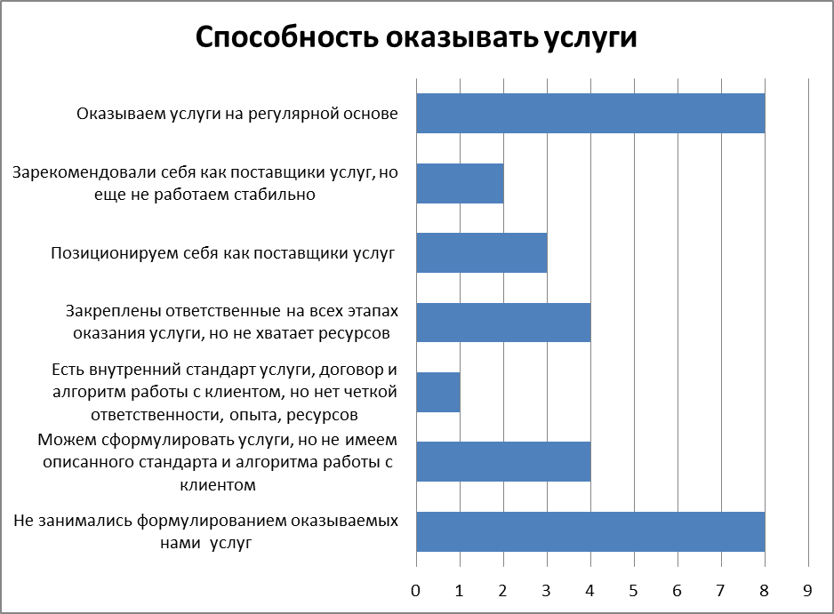

Результаты самооценки организаций оказывать социальные услуги распределились следующим образом: ровно одинаковое число НКО на полюсах диаграммы - не выделяли в своей деятельности услуги и оказывают услуги регулярно. Остальные респонденты в переходных состояниях между этими данностями.

Самооценка потенциала НКО

Раскроем и другие результаты, полученные Центром развития НКО при Общественной палате Ульяновской области в 2016 году в рамках небольшого полевого исследования потенциала НКО, основанного на методике оценки потенциала СО НКО Некоммерческого партнерства «Информационно-аналитический центр развития гражданских инициатив» (НП «ИнА-Центр»).
Цель исследования: самооценка потенциала региональных некоммерческих организаций.
Метод исследования: опрос (сплошное анкетирование).
Выборочная совокупность: клиенты Центра развития НКО при Общественной палате Ульяновской области.
Сроки проведения исследования: август - октябрь 2016 года.
География участников: Ульяновская область.
Особенности выборки: ограниченность, нерепрезентативность выборки для формулирования выводов по всему региону (всего 30 анкет); «концентрированная» целевая аудитория: руководители устойчивых и авторитетных региональных организаций.
Потенциал СО НКО – это способность НКО удовлетворить запросы общества (целевой группы) по решению проблем/задач в определенной сфере через оказание определенных услуг при наличии определенных ресурсов.

Результаты исследования

- КАДРОВЫЙ РЕСУРС
  - Лидерский потенциал

Лидерский потенциал руководители склонны оценивать как достаточно высокий, выбирая в большинстве случаев (58%) самые высокие ступени развития.

  - Командный потенциал

Среднее количество штатных сотрудников НКО – 2,4 человека (в основном, руководитель организации и главный бухгалтер).
Из 5 юных НКО в трех нет штатных сотрудников (60%).
Из 8 молодых - в двух (25%).
Из 6 зрелых - в 15%.
Из 11 опытных НКО – в трех (26-27%).
В процессе развития НКО очень медленно, но формируется постоянный штат. Но после 10 лет, возможно, в результате кризисных состояний, таких как ротация управляющего и кадрового состава, связанных с переходом в другую сферу деятельности, ухода на пенсию руководителя или целого ряда других причин, в том числе и профессионального выгорания сотрудников, ряд организаций возвращается в зону развития.

Позиции в отношении командного потенциала распределились приблизительно в равных долях: 33% НКО имеют низкий командный потенциал, 34% - средний и 32% - высокий уровень командного потенциала
Особое мнение выражают ветеранские организации, заключающееся в том, что пожилые люди не могут создать команду, которая смогла бы обеспечивать сама себя.
При этом большинство опрошенных (73%) считают, что в их организациях есть эксперты по основному направлению деятельности.
  - Добровольческий потенциал

Среднее количество добровольцев можно определить, исключив из перечня респондентов специфичную организацию - Ульяновскую городскую общественную организацию «Социально-информационный центр «Здоровое поколение», основная деятельность которой заключается в подготовке добровольцев.
Усредняя остальные данные, получаем среднее количество добровольцев – 15 человек. При этом распределение удовлетворенностью составляет почти практически 50% на 50% (половина НКО говорят о достаточном количестве добровольцев, и столько же – о том, что они еще необходимы).
Все респонденты отметили высокую готовность работать с добровольцами.

- РЕСУРСНАЯ БАЗА
  - Материально-техническая база

Одна из основных проблем некоммерческих организаций – это материально-техническая база. По данным исследования, около 40% НКО требуется помещение для осуществления основной уставной деятельности.
Также 1/3 респондентов отметили проблему с финансовыми ресурсами.

Низкий уровень ресурсной обеспеченности предполагает неумение привлекать ресурсы для работы организации, либо отсутствие собственных ресурсов и стабильности в привлечении ресурсов других.
Средний уровень ресурсной обеспеченности предполагает наличие некоторых собственных ресурсов и умение привлекать их.
Высокий уровень предполагает наличие помещения, основного оборудования и других необходимых для работы ресурсов и возможность делится этими ресурсами с другими организациями.
Как видно из диаграммы, по уровню ресурсной обеспеченности НКО распределяются практически в равных долях. При этом лишь 6 организаций имеют отработанную и работающую систему привлечения поддержки, и 2 организации умеют оказывать платные услуги. Это показывает приведенная ниже таблица.

Оцените ресурсную (в том числе финансовую) устойчивость Вашей организации - умение получать гранты, субсидии, работать со спонсорами и жертвователями, проводить фандрайзинговые акции и иными способами получать ресурсы
Не пробовали и не получали поддержку | 1
Пробовали, но не получили поддержку | 1
Впервые получили помощь | 4
Есть успешный опыт, но результат пока не закреплен | 6
У нас есть успешный опыт поддержки уже несколько лет, но в основном один способ | 7
Есть опыт применения несколько способов (диверсифицированная финансовая стратегия), но пока бессистемно | 4
Наличие отработанной и предсказуемо работающей системы привлечения поддержки | 6
Наличие целевого капитала (endowment) или умение оказывать платные услуги гарантирует нам устойчивость | 2

  - Технологический ресурс

Более подробную информацию можно увидеть в следующей таблице:

Технологический потенциал: методы и технологии работы.
Мы пока новички, без каких либо описанных наработок | 2
Работаем только в рамках этого гранта, без цельной технологии | 2
Стремимся наработать опыт, активно осваиваем методики других организаций | 12
Освоили чужие технологии, разработали собственные технологии, оценили результаты и доработали. Ведем документацию, беремся за новые технологии, но пока работаем только в рамках своей организации, а на развитие нашей сферы деятельности в целом | 5
Имеем много отработанных собственных технологий. Рассказываем о них в публичном пространстве, делимся кейсами, но не сопровождаем их внедрение | 5
Технологии описаны. Готовы сопровождать по внедрению технологий при тиражировании | 2

  - Имиджевый ресурс

Имиджевый потенциал организации сами оценивают выше среднего: так, 17 НКО (57%) считают, что имеют узнаваемый бренд среди жителей других организаций, органов власти и бизнеса.

Имиджевый потенциал организации. Оцените узнаваемость Вашей организации и установившийся образ во внешней среде:
В интернете крайне мало о нас информации | 3
Наш имидж слабый и мало кому известен в широких кругах | 1
Информация о нас представлена только в интернете, нет иных публикаций | 3
Бренд сейчас формируется, есть публикации | 8
Бренд сформирован, о нас говорят как о стабильно развивающейся организации | 7
Есть узнаваемый бренд как среди жителей, так и НКО, власти, бизнеса | 10

- Установленные партнерские связи

Партнерские связи очень важны для некоммерческого сектора. Только 5 НКО в самом начале пути. Практически 80% респондентов уже имеют устойчивые партнерские связи и активно занимаются их развитием.

Партнерский потенциал. Оцените Ваше взаимодействие с партнерами:
Начинаем искать партнеров | 1
Есть партнеры, но мало и непостоянные | 4
Есть немного, но устойчивых партнеров | 19
Есть устойчивые партнерские связи во всех сферах | 5

4. Наличие и следование миссии

80% опрошенных НКО выбрали ответ: «Можем четко рассказать о своей деятельности, наша миссия понятна всем, и она задает общее направление деятельности, все проекты выстраиваются в единую линию, что задает вектор влияния». И 20% испытывают те или иные трудности в формулировке миссии, и соотнесения своей деятельности с миссией.

5. Предпринимательский потенциал

Как видно из диаграммы, свой предпринимательский потенциал НКО региона оценивают крайне низко.
Такие предлагаемые ответы, как «Оказываем платные услуги за счет клиентов на регулярной основе (не менее 30% бюджета), занимаемся разработкой и продвижением новых услуг»; «Считаем себя социальными предпринимателями и регулярно оказываем платные услуги клиентам так, что это основная часть бюджета (имеем коммерческую организацию для этих целей)» не выбрала ни одна из опрошенных организаций.
А вот свой уровень проектной культуры некоммерческие организации региона оценивают достаточно высоко, указывая на наличие системы оценки влияния проектов, и говоря о понимании социальных эффектов работы.
Такие данные не вызывают сомнения, так как проектной культуре НКО уделяют достаточно много внимания, в том числе участвуя в различных конкурсах на получение финансовой поддержки в виде грантов и субсидий, представляя свои идеи на различных мероприятиях и переговорах с партнерами. Планировать на конкретный короткий срок для них гораздо привычнее, чем продумывать стратегии реализации миссии, а выстроить проектное управление проще, чем систему постоянного оказания услуг населению.

6. Уровень проектной культуры

На основе данных трех показателей можно выделить три группы организаций:
- 1 группа – это новички: нет опыта планирования, количественных показателей работы, не занимались формулированием оказываемых соцуслуг, отсутствует цельная технология работы;
- 2 группа – организации, находящиеся в стадии активного развития: имеется понимание качественных результатов, внутренняя оценка, но пока нет отслеживания эффекта своей деятельности, есть ответственные на этапах оказания соцуслуг, но не хватает ресурсов, активно осваивают методики других организаций);
- 3 группа - стабильно функционирующие организации: четко понимают социальный эффект своей работы, отлажена система оценки проектов, оказывают услуги на регулярной основе и имеют много отработанных собственных технологий, готовы делится опытом.
Необходимо сделать акцент на том, что ответы на поставленные вопросы являются самодиагностикой. А самодиагностика часто предоставляет более завышенные результаты, поскольку организации могут не осознавать точки своего роста. Например, НКО может считать, что имеет качественные знания, системы и практики, но как только узнает больше о других существующих инструментах, то может оценить свой текущий потенциал скромнее, чем ранее.

Чем запомнился 2016 год активистам некоммерческого сектора

(По материалу «Итоги года в Ульяновске: чем Теплице запомнился 2016 год». Ссылка: https://te-st.ru/2016/12/21/results-2016-ulyanovsk/).

«В уходящем году наиболее важной тенденцией лично для меня стало значительное повышение интереса к теме социального предпринимательства как со стороны НКО, так и со стороны государства и бизнеса. Очевидно, это самый актуальный тренд. И это, на мой взгляд, хорошо. Я сторонник независимости НКО от финансирования из бюджета. Государство должно создавать инфраструктурные условия для работы третьего сектора, а не кормить его».

Михаил Камалеев,
координатор проектов
«Ульяновского клуба гражданского образования»

«В 2016 году мы планировали получить велодорожки в двух местах Ульяновска: бульвар Северный Венец и экологический веломаршрут «Свияга». Но здесь пока были отремонтированы лишь тротуары, местами даже установлены знаки велопешеходной дорожки. Это замечательно, но мы ожидали увидеть конкретный результат. Я считаю, что нельзя делать велоинфраструктуру отдельно от всей остальной дорожной инфраструктуры города. Любой, кто увидит два варианта дороги: разбитую и новенький асфальт, естественно, выберет асфальт. И неважно, кто это: пешеход или велосипедист. Поэтому от Департамента архитектуры и градостроительства Ульяновской области мы ожидаем в 2017 году разработанной схемы движения всех участников дорожного движения в соответствии со строительными нормами».

Константин Бекреев,
активист сообщества «Велосипедный Ульяновск»

«Завершается прекрасный год, который был очень разнообразен на события в секторе НКО в Ульяновске. Очень многие реализовали отличные проекты, даже боюсь начать вспоминать и упустить кого-то из виду. Это очень круто - чувствовать, что, помимо тебя, есть еще люди и организации, которые делают свой вклад в развитие людей, улучшение нашего родного города и влияют на наше светлое будущее. Чувствовать это просто потрясающе».

Павел Андреев,
первый заместитель председателя
«Молодежного инициативного центра»

ОБЩИЕ ВЫВОДЫ

Проведенный анализ состояния и динамики развития некоммерческого сектора в России показал, что наметившаяся ранее тенденция разворота государства к «третьему сектору» получила в 2016 году дальнейшее развитие. Наблюдается устойчивый рост государственного финансирования НКО, социально ориентированные некоммерческие организации подключаются к выполнению государственного заказа на оказание социальных услуг. 2016 год отмечен активизацией деятельности НКО в малых городах и сельской местности, вниманием к малым территориям, подключением сельских жителей к проектам гражданского общества.
Доступ на государственный рынок социальных услуг позволит некоммерческим организациям обрести финансовую стабильность и от нерегулярной спонсорской и грантовой поддержки перейти к системной долгосрочной работе. Для дальнейшего роста некоммерческого сектора необходимо совершенствование законодательства и формирования понятных «правил игры» для всех участников межсекторного взаимодействия. Не менее важно к моменту выхода НКО в сферу оказания социальных услуг, предоставляемых за бюджетный счет, учесть все риски – обеспечить формирование системы конкуренции и прозрачности в распределении средств и отчетности НКО, организовать систему общественного контроля за крупными НКО-поставщиками социальных услуг, развивать систему независимой оценки их качества.

РАЗДЕЛ 2. ДЕЯТЕЛЬНОСТЬ ОБЩЕСТВЕННОЙ ПАЛАТЫ УЛЬЯНОВСКОЙ ОБЛАСТИ в 2016 году

В 2016 году свою деятельность осуществляла Общественная палата Ульяновской области V созыва.
Члены Общественной палаты входят в состав одной из восьми комиссий Палаты по направлениям деятельности. Руководители комиссий входят в состав Совета Общественной палаты Ульяновской области, куда также входят председатель Палаты, его заместители и член Общественной палаты РФ, представитель от Ульяновской области.
Состав Совета Общественной палаты Ульяновской области V созыва:
- председатель - Девяткина Тамара Владимировна;
- заместитель председателя - Аряпов Марат Растямович;
- заместитель председателя - Борисов Борис Дмитриевич;
- заместитель председателя - Сергеева Татьяна Владимировна;
- член Общественной палаты РФ - Дергунова Нина Владимировна.
3 марта 2016 года на Пленарном заседании Общественной палаты были утверждены следующие комиссии:
1. Комиссия по развитию социальной инфраструктуры, жилищно-коммунального комплекса и местного самоуправления (председатель - Ярош Вячеслав Федорович);
2. Комиссия по общественному контролю, общественной экспертизе, развитию информационного сообщества, СМИ и массовых коммуникаций (председатель - Ефремов Денис Александрович);
3. Комиссия по проблемам безопасности граждан, взаимодействию с ветеранскими организациями и системой судебно-правоохранительных органов (председатель Ломакин Олег Викторович);
4. Комиссия по гармонизации межнациональных и межконфессиональных отношений и духовно-нравственному развитию (председатель - Браташова Венеря Ахатовна);
5. Комиссия по развитию реального сектора экономики, агропромышленного комплекса и формированию благоприятного делового климата (председатель - Дейкун Татьяна Александровна);
6. Комиссия по поддержке семьи, детей и материнства, популяризации здорового образа жизни и вопросам экологии (председатель - Караулова Валентина Герасимовна);
7. Комиссия по развитию образования и науки, поддержке инновационной деятельности, молодежных инициатив, развитию добровольчества и волонтерства (председатель - Твердохлеб Татьяна Евгеньевна);
8. Комиссия по культуре, искусству, творческому и культурно-историческому наследию (председатель - Володина Юлия Константиновна).
Заседания комиссий проводились в соответствии с планом работы Общественной палаты Ульяновской области в 2016 году. При организации заседаний практиковались следующие форматы: расширенные заседания, открытые общественные слушания, круглые столы, дискуссионные площадки и другие. Заседания транслировались на сайтах http://mosaica.ru/ и http://ulpressa.ru/, информация об итогах размещалась на сайте www.opuo.ru и направлялась в Общественную палату Российской Федерации для размещения на официальном сайте www.oprf.ru.
На заседания комиссий ОП УО приглашались к участию:
- представители профильных федеральных, региональных и муниципальных органов власти и надзора;
- представители общественных советов при профильных ИОГВ;
- представители отраслевых общественных советов и ассоциаций, творческих союзов;
- представители организаций отраслевых профсоюзов;
- представители профильных учебных организаций;
- представители Ульяновского регионального отделения «Общероссийского народного фронта»;
- представители Палаты справедливости и общественного контроля в Ульяновской области;
- представители общественных палат муниципальных образований региона;
- представители законодательных органов муниципальных образований и профильные комитеты Законодательного Собрания Ульяновской области;
- представители коммерческих и некоммерческих организаций (в т.ч. Областного совета ветеранов и Молодежного парламента при Законодательном Собрании Ульяновской области);
- активисты и общественники, граждане Российской Федерации, проживающие в Ульяновской области.
По результатам рассмотрения вопросов на заседаниях комиссий Общественной палаты Ульяновской области вырабатывались рекомендации, направленные на решение выявленных проблем. Решения комиссий ОП УО направлялись в профильные ИОГВ в качестве рекомендаций, каждая комиссия вела мониторинг исполнения рекомендаций ОП УО. Материалы заседаний размещались в Интернет-пространстве.
Члены Общественной палаты Ульяновской области принимали активное и деятельное участие в работе своих комиссий, а также в иных мероприятиях Общественной палаты (круглых столах, слушаниях, заседаниях Совета и совместных заседаниях комиссий Общественной палаты). Также члены Комиссий ОП УО принимали участие в работе различных комиссий, рабочих групп, совещаний, проводимых при Правительстве Ульяновской области.

Перечислим существенные результаты деятельности профильных комиссий Общественной палаты ульяновской области:

Комиссия по развитию социальной инфраструктуры, жилищно-коммунального комплекса и местного самоуправления

В состав комиссии входят члены Общественной палаты Ульяновской области:
- Ярош Вячеслав Фёдорович – председатель Комиссии;
- Сторожков Анатолий Петрович – заместитель председателя Комиссии;
- Горбунов Александр Михайлович;
- Потапов Александр Олегович;
- Савко Олег Владимирович;
- Сороцкий Леонид Борисович;
- Филиппов Виктор Дмитриевич;
- Круглов Михаил Геннадьевич (с правом совещательного голоса);
- Миронов Алексей Сергеевич (с правом совещательного голоса).

Заседания комиссии проводились в соответствии с планами работы комиссии и Общественной палаты Ульяновской области в форматах заседаний, расширенных заседаний, открытых общественных слушаний, заседания транслировались на сайтах региональных СМИ.

 | 2014 (с 28.06.14г.) | 2015 | 2016
Заседания | 7 | 12 | 11
Обращения | - | 12 | 7
НПА | 74 из 380 | 154 из 519 | 133 из 429

По результатам заседаний комиссии вырабатывались рекомендации, направленные на решение выявленных проблем. Решения направлялись в профильные ИОГВ в качестве рекомендаций, Материалы заседаний размещались в Интернет-пространстве, направлялись в Общественную палату Российской Федерации. Деятельность комиссии неоднократно отмечалась в ОП РФ – материалы размещались на официальном сайте ОП РФ.
Члены Комиссии по развитию социальной инфрастуктуры, ЖКК и местного самоуправления принимали активное и деятельное участие в работе своей комиссии; были задействованы в иных мероприятиях Общественной палаты (круглых столах, слушаниях, заседаний Совета и совместных заседаний комиссий Общественной палаты). Также члены комиссии принимали участие в работе различных комиссий, рабочих групп, совещаний проводимых при Правительстве Ульяновской области.
В рамках законопроектной деятельности Общественной палаты Ульяновской области рассматривались нормативные правовые акты Ульяновской области, в числе которых законы Ульяновской области, постановления Правительства Ульяновской области, постановления и распоряжения Губернатора Ульяновской области.
По ряду проектов, поступавших на экспертизу, высказывались замечания и предложения и, в большинстве случаев, разработчики устраняли замечания и принимали предложения от Общественной палаты в рабочем порядке, а на доработанные проекты документов формировались положительные заключения.

Итоги 2016 года

На заседаниях комиссии рассмотрены следующие вопросы:
1. Об итогах реализации Программы капитального ремонта многоквартирных домов на территории Ульяновской области в 2015 году, о краткосрочных планах капитального ремонта МКД в 2016 году. Синхронизация с проектом «Пятилетка Благоустройства».
2. Рассмотрение и одобрение программы «Стратегия развития жилищно-коммунального комплекса в Ульяновской области до 2020г.»:
- в сфере управления МКД;
- в сфере капитального ремонта общего имущества в МКД;
- в сфере ликвидации аварийного жилищного фонда;
- в сфере модернизации объектов ЖКХ (ГВС, ХВС, водоотведение и теплоснабжение);
- в сфере обращения с твердыми коммунальными отходами;
- в сфере похоронного дела;
- в сфере социальной политики;
- в сфере кадровой политики;
- в сфере общественного контроля.
Задачи 2016 г., синхронизированные с проектом «Национальная управленческая инициатива» в части развития социальной инфраструктуры, ЖКК и местного самоуправления
3. О проблемах прозрачности формирования платежей за жилищные и коммунальные услуги в МКД, их оплаты (в т.ч. ОДН). Мониторинг поступления взносов на капитальный ремонт МКД за 2015 год и текущий период 2016г. Мониторинг оплаты коммунальных услуг в сферах социального, бытового обслуживания, торговли, промышленности, общественного питания и др.
4. О мониторинге обращений в ЦОК по вопросам платежей за коммунальные услуги.
5. О принятых тарифах и нормативах на энергоресурсы, в т.ч. в местах общего пользования МКД.
6. Мониторинг оплаты электроэнергии, услуг водоотведения и водоснабжения в сферах социального и бытового обслуживания, торговли, промышленности, общественного питания и других, собственниками МКД. Проблемы, пути решения.
7. Мониторинг обращений по вопросам платежей. Мониторинг поступления взносов на капитальный ремонт МКД за 2015 год и текущий период 2016 г.
8. О проблемах прозрачности формирования платежей за жилищные и коммунальные услуги в МКД, их оплаты (в т.ч. ОДН).
9. Прозрачность формирования платежей за жилищно-коммунальные услуги на примере счетов, выставляемых управляющими организациями г. Ульяновска. Мониторинг образцов счетов, выставляемых УК, ТСЖ, ЖСК по г. Ульяновск.
10. Итоги реализации на территории Ульяновской области программы по переселению граждан из ветхого и аварийного жилья в 2015 году; задачи по исполнению Программы 2016 года; формирование Программы на 2017 год с учетом реализации решений комиссий муниципальных образований после 2012 года по признанию домов ветхими и аварийными.
11. Мониторинг итогов качества управления МКД в 2015 г., задачи на 2016 г. по повышению уровня качества управления, создания комфортной среды обитания, с учетом исполнения требований закона о лицензировании. О реализации Федерального закона о лицензировании деятельности управляющих компаний в сфере ЖКХ.
12. Итоги реализации в I полугодии 2016 года Программы капитального ремонта общего имущества в многоквартирных домах, расположенных на территории Ульяновской области и краткосрочных планов. Задачи по завершению краткосрочных планов капитального в 2016 году, оценка эффективности энергосбережения и снижения затрат собственников. Исполнение закона по энергоэффективности и энергосбережению при модернизации конструктивных элементов зданий и инженерных систем, примеры применения современных технологий и современных материалов по долговечности. Формирование программы капитального ремонта на 2017 год. Задачи и пути решения.
13. О готовности к работе в зимних условиях жилых домов, зданий социальных объектов (в т.ч. объектов здравоохранения, образования, соцзащиты, культуры, бытового обслуживания (почта, связь, общественное питание и объекты торговли)), административных зданий муниципальных и региональной органов власти, коммунальных и ресурсоснабжающих систем (в т.ч. систем газо-, водо-, тепло-, и электроснабжения). Наличие актов готовности и паспортов готовности
14. О текущей ситуации в период прохождения отопительного сезона 2016/2017 годов. Анализ аварийных и нештатных ситуаций, произошедших на объектах ЖКК Ульяновской области, о прохождении отопительного сезона 2016/2017 годов на объектах образования, здравоохранения, социальной защиты, культуры и спорта (в том числе мониторинг температурного режима, о запасах топлива, оформлении паспортов готовности подведомственных учреждений, проблемные вопросы и их пути решения), о прохождении отопительного сезона 2016/2017 годов в муниципальных образованиях Ульяновской области (в том числе проведение пуско-наладочных работ для выведения нормативных режимов, мониторинг температурного режима, о запасах топлива, оформлении паспортов готовности, выполнение поручения п.7 протокола штаба (28.10.2016) от 03.11.2016 № 141-пс, проблемные вопросы и пути их решения). Оценка готовности жилищного фонда муниципальных образований Ульяновской области и субъектов электро- и теплоэнергетики в отопительный период 2016/2017 годов.
15. Состояние реализации Программы газификации Ульяновской области по строительству газопроводов магистральных, отводов к населенным пунктам и внутрипоселковых (проектирование и строительство). Задачи 2017 года.

Члены комиссии приняли активное участие в заслушивании отчетов заместителей Председателя Правительства Ульяновской области, в том числе по основному профилю – отчета о деятельности заместителя Председателя Правительства – Министра строительства, жилищно-коммунального комплекса и транспорта Ульяновской области.
Кроме того, проводились рабочие встречи с профильными ведомствами и учреждениями, инициативными группами граждан (например, по обсуждению вопроса о взаимодействии НП «Общество содействия развитию похоронного дела» с органами власти, использовании Партнерства как базовой организации в свете перспективы принятия нового закона «О похоронном деле в РФ» и введения лицензирования в ритуальной сфере, по обсуждению проблемы землепользования на Заволжском кладбище в МО «город Ульяновск», вопроса об открытии Похоронного дома в Заволжском районе города Ульяновска).
В течение 2016 года члены комиссии проводили выездные мастер-классы, участвовали в контрольных приемках работ и услуг по приглашению старших по домам, ТСЖ и ЖСК по следующим вопросам сферы ЖКХ:
- реализация программы по капитальному ремонту в муниципальном образовании (порядок организации работ, порядок приемки работ, контроль за исполнением работ);
- формирование платежей и оформление платежных документов, реестров начислений на общедовомые нужды в управляющих организациях;
- безопасность жизнедеятельности на дому, обращения и вопросы граждан.
Члены комиссии тесно сотрудничали в подготовке и рассмотрении вопросов с представителями Министерства промышленности, строительства, ЖКК и транспорта Ульяновской области, Главной государственной инспекции регионального надзора Ульяновской области, МБУ «Контакт-центр», Центра общественного контроля и просвещения в сфере ЖКХ Ульяновской области, Областного координационного совета собственников жилья и другими.
Всего проведено более 20 выездов и встреч в Чердаклинском, Николаевском, Сурском, Сенгилеевском, Цильнинском, Ульяновском, Мелекесском районах, а также в г. Новоульяновске, г. Димитровграде, г. Ульяновске (Заволжскиом, Засвияжском, Железнодорожном и Ленинском районах).
Кроме того, члены комиссии во главе с председателем занимаются просветительской деятельностью и проводят беседы с учащимися школ, студентами на тему безопасности жизнедеятельности.

Комиссия по культуре, искусству, творческому и культурно-историческому наследию

В состав Комиссии входят члены Общественной палаты Ульяновской области:
- Володина Юлия Константиновна – председатель комиссии;
- Саурова Лидия Михайловна – заместитель председателя комиссии;
- Аряпов Марат Растямович (заместитель председателя ОП УО);
- Байбикова Роза Мударисовна;
- Кузнецова Елена Александровна;
- Старостина Елена Николаевна;
- Ляшенко Людмила Александровна (с правом совещательного голоса);
- Пашменов Игорь Игоревич (с правом совещательного голоса);
- Савко Олег Владимирович (с правом совещательного голоса).

Заседания Комиссии проводились в соответствии с планами работы комиссии и Общественной палаты Ульяновской области в формах заседаний, расширенных заседаний, открытых общественных слушаний, круглых столов и т.д.

 | 2014 (с 28.06.14г.) | 2015 | 2016
Заседания | 5 | 6 | 10
Обращения | - | - | 1
НПА | 14 из 380 | 20 из 519 | 22 из 429

По результатам заседаний комиссии вырабатывались рекомендации, направленные на решение выявленных проблем. Решения Комиссии направлялись в профильные ИОГВ в качестве рекомендаций. Материалы заседаний размещались в Интернет-пространстве, направлялись в Общественную палату Российской Федерации. Деятельность комиссии неоднократно отмечалась в ОП РФ – материалы размещались на официальном сайте ОП РФ.
Члены Комиссии по культуре, искусству, творческому и культурно-историческому наследию принимали активное и деятельное участие в работе своей комиссии, были задействованы в иных мероприятиях Общественной палаты (круглых столах, слушаниях, заседаний Совета и совместных заседаний комиссий Общественной палаты). Они также принимали участие в работе различных комиссий, рабочих групп, совещаний проводимых при Правительстве Ульяновской области, профильных ведомствах и учреждениях.
Комиссия ежегодно готовила и отвечала за организацию проведения одной из площадок Гражданского форума Ульяновской области:
- в 2014 году темой дискуссионной площадки была «Формула российской идентичности»;
- в 2015 году - «Гражданское участие в патриотическом воспитании»;
- в 2016 году - «Сохраняем наследие. Продвигаем регион».
В рамках законопроектной деятельности Общественной палаты Ульяновской области рассматривались нормативные правовые акты Ульяновской области, среди которых законы Ульяновской области, постановления Правительства Ульяновской области, постановления и распоряжения Губернатора Ульяновской области. По ряду проектов, поступавших на экспертизу, высказывались замечания и предложения и, в большинстве случаев, разработчики устраняли замечания и принимали предложения от ОП УО в рабочем порядке, а на доработанные проекты документов формировались положительные заключения.

Итоги 2016 года:

На заседаниях комиссии рассмотрены следующие вопросы:
- итоги реализации Плана мероприятий Года литературы в Российской Федерации и Ульяновской области;
- реализация программы Года российского кино в Ульяновской области в 2016 году;
- реализация приоритетного проекта «Карамзин -250» в Ульяновской области;
- развитие внутреннего и въездного туризма в Ульяновской области;
- о перспективах сотрудничества ОГБУК «Дворец книги – Ульяновская областная научная библиотека имени В.И. Ленина» и некоммерческой организации «Информационный центр атомной отрасли»;
- рассмотрение предложений об учреждении Губернаторской премии;
- о перспективах развития киновидеоцентра «Художественный»;
- о реорганизации областного государственного автономного учреждения культуры «Ленинский мемориал» в форме присоединения к нему ОГАУК «Ульяновская областная филармония».
Члены комиссии тесно взаимодействовали с муниципальными общественными палатами, общественным советом при Министерстве искусства и культурной политики региона, Уполномоченным по правам человека в Ульяновской области, профильными учреждениями и ведомствами. Председатель Комиссии Ю.К. Володина и заместитель председателя Л.М. Саурова в течение всего года активно проводили просветительскую работу в сфере реализации культурной политики в муниципальных образованиях и областном центре, в том числе мастер-классы и выездные приемы граждан, рабочие встречи с профильными ведомствами и учреждениями, а также инициативными группами.
В первом квартале 2016 года члены комиссии активно участвовали в заслушивании отчетов заместителей Председателя Правительства Ульяновской области, в т.ч. курирующего по профилю деятельность Министерства искусства и культурной политики, Министерства образования и науки, Министерства физической культуры и спорта Ульяновской области.
Ни одно из значимых мероприятий профильного министерства, ни один проект НПА не были проведены либо приняты без учета мнения или участия членов комиссии.
Деятельность Комиссии по культуре, искусству, творческому и культурно-историческому наследию отмечена на федеральном уровне – неоднократно упоминалась на сайте и во время проведения еженедельных вебинаров, проводимых Общественной палатой Российской Федерации. Участие в онлайн совещаниях – один из доступных и действенных инструментов, позволяющий обменяться мнениями, вариантами решений, опытом, получить комментарии и методическую помощь как от членов ОП РФ, так и общественных палат регионов России. Получаемые материалы транслировались в общественные палаты муниципальных образований и передавались в профильные учреждения и ведомства для работы.

Комиссия по развитию образования и науки, поддержке инновационной деятельности, молодежных инициатив, развитию добровольчества и волонтерства

В состав Комиссии входят 15 членов Общественной палаты Ульяновской области:
- Твердохлеб Татьяна Евгеньевна – председатель комиссии;
- Корнилин Андрей Робертович – заместитель председателя комиссии;
- Зимуков Эдуард Маратович;
- Ильин Павел Юрьевич;
- Покров Рамиль Рафагатович;
- Репьева Прасковья Семеновна;
- Скворцова Ирина Викторовна;
- Фатьянова Татьяна Николаевна;
- Царева Виктория Вячеславовна;
- Дергунова Нина Владимировна (с правом совещательного голоса);
- Ефремов Денис Александрович (с правом совещательного голоса);
- Ляшенко Людмила Александровна (с правом совещательного голоса);
- Миронов Алексей Сергеевич (с правом совещательного голоса);
- Моисеенко Александр Юрьевич (с правом совещательного голоса);
- Молчанов Александр Николаевич (с правом совещательного голоса).

Основными формами работы комиссии за прошедший период являлись:
- заседания комиссии, посвященные рассмотрению актуальных вопросов в сфере образования и разработка рекомендаций по их решению;
- экспертиза законопроектов и иных нормативных актов органов государственной власти в области образования и молодежной политики;
- выезды в районы Ульяновской области в целях изучения вопросов для подготовки заседаний Комиссии;
- участие в пленарных заседаниях Общественной палаты Ульяновской области;
- участие в еженедельных вебинарах с членами Общественной палатой Российской Федерации и приглашенными экспертами, а также в онлайн встречах в рамках проекта ОП РФ «Час с министром».
Члены комиссии взаимодействуют с общественными палатами муниципальных образований области, исполнительными органами государственной власти региона, образовательными организациями, общественными объединениями, запрашивает у них материалы и документы, необходимые для осуществления своей деятельности, а также привлекают к работе для изучения и рассмотрения вопросов специалистов, работающих в сфере образования.
В декабре 2016 года члены комиссии стали участниками дискуссионной площадки «Воспитываем гражданина», которая состоялась в рамках VIII Гражданского форума Ульяновской области «Патриотизм есть любовь ко благу и славе Отечества…». Ведущими круглого стола была поставлена цель определить реальное состояние работы по гражданско-патриотическому воспитанию подрастающего поколения, которая ведется в регионе, в том числе оценить системность и эффективность реализуемых программ, а также действующие механизмы взаимодействия государственных и общественных институтов.
По итогам обсуждения в Гражданское послание участники дискуссионной площадки «Воспитываем гражданина» решили внести рекомендацию активизировать усилия по дальнейшему совершенствованию региональной системы гражданско-патриотического воспитания, способной обеспечить решение задач по консолидации общества, поддержанию социальной и экономической стабильности в Ульяновской области.
Заседания Комиссии проводились в соответствии с планами работы Комиссии и Общественной палаты Ульяновской области.
В 2016 году проведено 10 заседаний.
В заседаниях комиссии принимали участие:
- представители Министерства образования и науки Ульяновской области;
- представители Министерства здравоохранения и социального развития Ульяновской области;
- представители департамента занятости населения, труда и развития социального партнёрства Главного управления труда, занятости и социального благополучия Ульяновской области;
- представители Ульяновской региональной общественной организации «Ассоциация приёмных семей и опекунов Ульяновской области»;
- представители Общественной палаты города Ульяновска;
- активисты и общественники, граждане Ульяновской области.

В 2016 году Комиссия рассмотрела следующие вопросы:
- реорганизация областного государственного бюджетного образовательного учреждения среднего профессионального образования «Димитровградский технический колледж»;
- работа с малокомплектными школами Ульяновской области в 2016 году;
- проблема трудоустройства выпускников образовательных организаций из числа детей-сирот и детей, оставшихся без попечения родителей, не имеющих на момент выпуска регистрации;
- меры, принимаемые по трудоустройству выпускников образовательных организаций из числа детей-сирот и детей, оставшихся без попечения родителей, не имеющих на момент выпуска регистрации;
- приобретение жилых помещений для детей-сирот и детей, оставшихся без попечения родителей на период до 2018 года в разрезе муниципальных образований области;
- вопросы актива Клуба приемных родителей «Луч надежды» Вешкаймского района;
- состояние психологических служб в г. Ульяновске и работа психолого-педагогических служб в образовательных учреждениях Ульяновской области;
- готовность образовательных учреждений Ульяновской области к новому учебному году (состояние фонда учебников и обеспеченность ими учащихся, организация питания, укомплектованность педагогическими кадрами);
- обеспечение комплексной безопасности образовательных учреждений региона;
- судьба выпускников 9, 11 классов дневных общеобразовательных организаций Ульяновской области, не получивших аттестат об основном общем и среднем общем образовании в 2016 году.
В 2016 году на заседаниях комиссии неоднократно поднимался вопрос о необходимости создания психологических служб в учреждениях образования, вызванной участившимися случаями суицидов среди несовершеннолетних в Ульяновской области. В обсуждении данной проблемы участвовали представители Министерства образования и науки Ульяновской области, Министерства здравоохранения, семьи и социального благополучия Ульяновской области, Управления образования администрации г. Ульяновска, представители УМВД по Ульяновской области, медицинские и социальные психологи. Данный вопрос находится на контроле членов комиссии.
По результатам рассмотрения вопросов на заседаниях комиссии вырабатывались рекомендации, нацеленные на решение выявленных проблем в сфере образования Ульяновской области, и направлялись в профильные ИОГВ в качестве рекомендаций.
В начале 2016 года члены комиссии принимали активное участие в заслушивании отчетов заместителей Председателя Правительства Ульяновской области.
В августе 2016 г. члены Комиссии по развитию образования и науки, поддержке инновационной деятельности, молодежных инициатив, развитию добровольчества и волонтерства приняли участие в онлайн-встрече с Министром образования и науки Российской Федерации О.Ю. Васильевой в рамках онлайн-проекта Общественной палаты РФ «Час с министром».

Комиссия по развитию реального сектора экономики, агропромышленного комплекса и формированию благоприятного делового климата

В состав Комиссии входят 9 членов Общественной палаты Ульяновской области:
- Дейкун Татьяна Александровна – председатель комиссии;
- Круглов Михаил Геннадьевич – заместитель председателя комиссии;
- Борисов Борис Дмитриевич;
- Варганов Вячеслав Федорович;
- Евдокимов Евгений Михайлович;
- Никитина Марина Олеговна;
- Слюсаренко Геннадий Иванович;
- Ефремов Денис Александрович (с правом совещательного голоса);
- Моисеенко Александр Юрьевич (с правом совещательного голоса).

Вопросы, касающиеся развития реального сектора экономики, агропромышленного комплекса и создания благоприятного предпринимательского климата, неоднократно становились предметом рассмотрения на заседаниях комиссии, при выездах в муниципальные образования или производственные (торговые) площадки, при организации и проведении круглых столов. После введения антироссийских санкций в отношения продовольствия членами комиссии своевременно был организован и проведен мониторинг изменения цен на продукты питания. Аналитическая записка по результатам мониторинга доведена до Губернатора Ульяновской области С.И. Морозова, и дальнейшая совместная работа с органами исполнительной власти (в большей степени с Министерством сельского, лесного и природных ресурсов Ульяновской области) смогли снизить возникшие риски.
Одна из форм работы комиссии - экспертиза законопроектов и иных нормативных актов органов государственной власти в области развития предпринимательства. Все законопроекты (по бюджету, налогам, льготам, по предоставлению преференций и т.д.) проходили обсуждение на заседаниях комиссии. Замечания и неточности были учтены разработчиками. Результаты от предоставления преференций и льгот также доводятся до членов Общественной палаты области. Законопроекты, связанные с использованием объектов государственной собственности, рассматривались совместно с другими комиссиями Общественной палаты Ульяновской области.
Председатель комиссии Т.А. Дейкун входит в состав Общественного совета при Министерстве финансов Ульяновской области. На заседаниях совета обсуждаются налоговая и бюджетная политика региона, законопроекты по бюджету и формируется структура Открытого бюджета для граждан. В 2016 году Т.А. Дейкун принимала участие в публичных слушаниях законопроекта о бюджете Ульяновской области на 2017 год и плановый период 2018-2019 гг. в Законодательном Собрании Ульяновской области, а также в обсуждении проекта бюджета города Димитровграда на 2017 год.
В качестве члена Правления Фонда развития и финансирования предпринимательства Правительства Ульяновской области, который занимается вопросами кредитования малого и среднего предпринимательства, Т.А. Дейкун принимала активное участие в заседаниях. Правлением фонда был решен вопрос о предоставлении кредитов по ставкам значительно ниже банковского сектора. Так, в конце 2016 года средняя процентная ставка по кредиту для сельхозтоваропроизводителей, промышленных предприятий и предприятий, осуществляющих деятельность в моногородах, составила 8,76%. Также по программе «Инвестиционный заем субъектам малого и среднего предпринимательства» субъекты предпринимательства имели возможность получить кредит в размере от 3 до 15 млн. рублей. Правлением фонда рассматриваются проекты для финансирования из Фонда развития промышленности Ульяновской области.
В 2016 году в Общественную палату Ульяновской области поступило обращение от советника Губернатора Ульяновской области на общественных началах по вопросам велодвижения, лидера клуба велосипедистов «Simbike» Т.В. Державиной с просьбой оказать содействие и инициировать проведение общественной проверки расходования субсидий из областного бюджета Ульяновской области, выделенных на развитие велотранспортной инфраструктуры муниципальному образованию «город Ульяновск».
При Общественной палате Ульяновской области была создана рабочая группа, в которую вошли члены комиссии. В рамках ее работы члены комиссии выезжали на осмотр веломаршрутов и зафиксировали недочеты (неустановленные знаки, не до конца заасфальтированные дорожки, недоделанные съезды с тротуаров и т.д.). Т.А. Дейкун провела рабочую встречу с представителями Правительства региона и администрации г. Ульяновска. По итогам работы рабочей группы подготовлено заключение.
Члены Комиссии по развитию реального сектора экономики, агропромышленного комплекса и формированию благоприятного делового климата активно участвовали в еженедельных вебинарах с членами Общественной палаты Российской Федерации и приглашенными экспертами, пленарных заседаниях Общественной палаты Ульяновской области, заслушиваниях отчетов заместителей Председателя Правительства Ульяновской области.
В декабре 2016 года члены комиссии стали участниками дискуссионной площадки «Проектируем будущее», которая состоялась в рамках VIII Гражданского форума Ульяновской области «Патриотизм есть любовь ко благу и славе Отечества…».

Комиссия по гармонизации межнациональных и межконфессиональных отношений и духовно-нравственному развитию

В состав Комиссии входят 5 членов Общественной палаты Ульяновской области:
- Браташова Венеря Ахатовна – председатель комиссии;
- Пашменов Игорь Игоревич – заместитель председателя комиссии;
- Фаткуллов Расуль Натфулович;
- Хайруллов Жемель Небиуллович;
- Дергунова Нина Владимировна (с правом совещательного голоса).

Основные формы работы за прошедший период: комиссия активно принимала участие в работе пленарных заседаний Общественной палаты Ульяновской области, в еженедельных вебинарах с членами Общественной палаты Российской Федерации и приглашенными экспертами.
Вопросы, касающиеся межнациональных и межконфессиональных отношений, духовно-нравственного развития становились предметом рассмотрения на заседаниях комиссии.
В марте 2016 г. члены комиссии работали на двух круглых столах: «Значение религии для общества», «Межнациональные отношения – перспективы и проблемы».
Члены комиссии активно занимались просветительской деятельностью, примерами которой стало проведение циклов лекций в органах ЗАГС о семейных ценностях в муниципальных образованиях Ульяновской области, а также мероприятий в сфере патриотического воспитания молодежи в общеобразовательных учреждениях.
Член комиссии Ж.Н. Хайруллов в январе 2016 года выступил одним из организаторов семинара на темы: «Целеполагание» и «Эффективность проведения собраний». В мероприятии приняли участие более 70 человек - представители Ульяновска, Димитровграда и Самарской области. В мае 2016 года в рамках развития мусульманских проектов и инициатив в мечети «Медина» г. Ульяновска (п. Опытное поле) он организовал встречу для молодых прихожан.
8 мая 2016 года в мечети «Махалля №1» представители комиссии В.А. Браташова, Р.Н. Фаткуллов и Ж.Н. Хайруллов встретились с ветеранами Великой Отечественной войны и тружениками тыла. На праздничную встречу также были приглашены люди, проживающие в доме престарелых Заволжского района.
Комиссия выезжала в муниципальные образования Ульяновской области в рамках областного агитпоезда «За здоровый образ жизни и здоровую, счастливую семью». На мероприятиях члены комиссии поднимали темы о семейных ценностях, которые вызывали широкий отклик у жителей.
В рамках работы Совета при Губернаторе Ульяновской области по развитию гражданского общества и правам человека, председателем которого является В.А. Браташова, велась деятельность с обращениями граждан: прием граждан, консультации, встречи. Членами комиссии также рассматривались обращения, которые поступали в Общественную палату региона. В качестве примера в данном направлении можно обозначить обращение многодетной семьи с просьбой помочь разобраться в действиях службы опеки и попечительства.
Членами комиссии велась и благотворительная деятельность: Р.Н. Фаткуллов и Ж.Н. Хайруллов передали семье Гусейновых для лечения двухлетнего Руслана, пострадавшего от рук сотрудника коллекторской фирмы, более 52 тысяч рублей, собранных прихожанами мечетей «Махалля №1» г. Ульяновска и «Медина», а также способствовали установке жалюзи в отделении медицинской реабилитации Ульяновской областной детской клинической больницы имени Ю.Ф. Горячева. В марте 2016 г. Р.Н. Фаткуллов и Ж.Н. Хайруллов вручили пяти семьям из числа неполных и семей, воспитывающих детей-инвалидов, продовольственные наборы от благотворительного фонда «Садака и закят». Р.Н. Фаткуллов также стал одним из организаторов акции по обеспечению малоимущих ульяновцев продуктовыми наборами. В рамках акции «Помоги собраться в школу» Ж.Н. Хайруллов вручил канцтовары детям из малообеспеченных семей.
Члены еомиссии посещали детские дома Ульяновской области. Ж.Н. Хайруллов передал необходимые вещи и организовал игровую программу для воспитанников Максимовского детского дома, а также навестил воспитанников детского дома «Родник».
В рамках данной работы необходимо отметить организацию акций «День донора» в ГУЗ «Ульяновская областная станция переливания крови», в которой приняли участие более 180 человек. Р.Н. Фаткуллов и Ж.Н. Хайруллов неоднократно сдавали кровь в рамках «Суббот донора».
Ежегодно Ж.Н. Хайрулов выступает организатором турниров по мини-футболу для команд мусульманских, религиозных общественных организаций.
В августе 2016 года в рамках Дня юстиции члены комиссии встречались с представителями духовенства р.п. Старая Кулатка, где обсуждали совместно с Главой муниципального образования «Закон Яровой» и проблемы, связанные с разработкой уставов мечетей и порядком распоряжения имуществом Махалли.
В октябре 2016 г. в Центре народной культуры Ульяновской области представители комиссии участвовали в работе круглого стола совместно с представителями различных автономий, действующих в Ульяновской области.
В рамках законопроектной деятельности членами Комиссии по гармонизации межнациональных и межконфессиональных отношений и духовно-нравственному развитию Общественной палаты Ульяновской области в 2016 году рассматривались законопроекты и иные нормативные акты органов государственной власти

Комиссия по поддержке семьи, детей и материнства, социальной поддержке граждан, популяризации здорового образа жизни и вопросам экологии

В состав Комиссии входят 12 членов Общественной палаты Ульяновской области:
- Караулова Валентина Герасимовна – председатель комиссии;
- Ляшенко Людмила Александровна - заместитель председателя комиссии;
- Богородцева Татьяна Владимировна;
- Брагин Александр Александрович;
- Иркина Вера Борисовна;
- Краснобаев Александр Александрович;
- Миронов Алексей Сергеевич;
- Молчанов Александр Николаевич;
- Зимуков Эдуард Маратович (с правом совещательного голоса);
- Ильина Светлана Николаевна (с правом совещательного голоса);
- Скворцова Ирина Викторовна (с правом совещательного голоса);
- Парфёнов Александр Сергеевич (с правом совещательного голоса).

Основными формами работы Комиссии в 2016 году стали:
- заседания Комиссии, посвященные рассмотрению актуальных вопросов в сферах здравоохранения и социальной политики, а также выработке рекомендаций по их решению;
- экспертиза законопроектов и иных нормативных правовых актов Ульяновской области в сферах здравоохранения и социальной политики;
- участие в пленарных заседаниях и расширенных заседаниях Совета Общественной палаты Ульяновской области;
- участие в вебинарах Общественной палаты РФ и онлайн-встречах в рамках проекта ОП РФ «Час с министром»;
- участие в мероприятиях регионального и муниципального уровня по вопросам, относящимся к профилю работы комиссии.
В 2016 году Комиссия провела 4 заседания, на которых были рассмотрены следующие вопросы:
- О работе службы медико-социальной экспертизы в Ульяновской области;
- О проекте закона Ульяновской области «О внесении изменений в статью 5 Закона Ульяновской области «О регулировании некоторых вопросов в сфере социального обслуживания населения на территории Ульяновской области»;
- О состоянии психологических служб в городе Ульяновске;
- Об организации медицинского обслуживания студентов учреждений высшего и среднего профессионального образования города Ульяновска;
- О ситуации и актуальных проблемах в сфере организации питания пациентов в медицинских учреждениях, подведомственных Министерству здравоохранения, семьи и социального благополучия Ульяновской области;
- «Обсуждаем стратегию» (дискуссионная площадка VIII Гражданского форума Ульяновской области «Патриотизм есть любовь ко благу и славе Отечества…», посвященная обсуждению проекта Национальной стратегии действий в интересах женщин на 2017-2022 гг.).
В заседаниях Комиссии принимали участие:
- представители Министерства здравоохранения, семьи и социального благополучия Ульяновской области;
- представители администрации г. Ульяновска;
- представители учреждений здравоохранения;
- представители ОГКУСО «Центр социально-психологической помощи семье и детям «Семья», МБОУ для детей, нуждающихся в психолого-педагогической и медико-социальной помощи «Центр психолого-медико-социального сопровождения «Росток» г. Ульяновска и других учреждений социального обслуживания;
- представители ФКУ «Главное бюро медико-социальной экспертизы по Ульяновской области»;
- представители Медицинской палаты Ульяновской области»;
- представители Общественной палаты города Ульяновска;
- представители некоммерческих организаций региона;
- активисты и общественники, жители Ульяновской области.
По результатам рассмотрения вопросов на заседаниях комиссии вырабатывались рекомендации, направленные на решение актуальных для населения региона проблем в сферах здравоохранения и социальной защиты. Решения по итогам заседаний комиссии направлялись в Министерство здравоохранения, семьи и социального благополучия Ульяновской области и другие профильные ИОГВ.
К существенным результатам деятельности Комиссии можно отнести следующее:
1. Работа с обращениями граждан.
С 2014 года по настоящее время в Комиссии по поддержке семьи, детей и материнства, социальной поддержке граждан, популяризации здорового образа жизни и вопросам экологии работает «прямая линия» по вопросам лекарственного обеспечения населения. В 2016 году на прямую линию поступило 12 обращений граждан. Их основными темами стали отсутствие в аптечной сети отдельных медицинских препаратов, а также задержка сроков обеспечения заявителей лекарственными средствами по рецептам.
По каждому из поступивших в комиссию обращений был направлен запрос в Министерство здравоохранения, семьи и социального благополучия Ульяновской области. 9 из 12 обращений (75%) разрешены положительно – заявители были обеспечены лекарственными препаратами, в которых нуждаются, в полном объеме, остальные получили дополнительную информацию и разъяснения.
2. Участие в инициированном Общественной палатой РФ мониторинге учреждений медико-социальной экспертизы.
С 29 марта по 8 апреля 2016 г. на базе Комиссии работала «горячая линия» по проблемам деятельности учреждений медико-социальной экспертизы в Ульяновской области, на которую за указанный период поступило 10 звонков. 9 из них отражали недовольство граждан качеством работы учреждений медико-социальной экспертизы Ульяновской области или отношением их сотрудников к людям с ограниченными возможностями.
По итогам обсуждения члены Комиссии по поддержке семьи, детей и материнства, социальной поддержке граждан, популяризации здорового образа жизни и вопросам экологии направили в ФКУ «Главное бюро медико-социальной экспертизы по Ульяновской области» свод обращений граждан, полученных по «горячей линии». На них поступили письменные ответы с описанием работы, которая проведена ФКУ «Главное бюро медико-социальной экспертизы по Ульяновской области» по каждому случаю.
3. Участие в дискуссионной площадке «Обсуждаем стратегию», прошедшей в рамках VIII Гражданского форума Ульяновской области «Патриотизм есть любовь ко благу и славе Отечества…» и посвященной обсуждению региональной Стратегии в интересах женщин на 2017-2022 гг.
По итогам работы эксперты и участники дискуссионной площадки рекомендовали Правительству региона организовать широкое общественное обсуждение проекта Стратегии, а также провести детальный анализ положения женщин в Ульяновской области. Кроме того, была отмечена необходимость решения таких актуальных на сегодняшний день проблем, как теневая занятость значительного числа женщин, несбалансированность трудовых прав мам, имеющих детей, и интересов работодателей, несовершенство российского законодательства в части отсутствия права на получения пособия при уходе в декретный отпуск у самозанятых женщин и др.
Помимо плановых событий, члены Комиссии по поддержке семьи, детей и материнства, социальной поддержке граждан, популяризации здорового образа жизни и вопросам экологии принимали активное участие в пленарных заседаниях, расширенных заседаниях Совета и иных площадках Общественной палаты Ульяновской области, а также в мероприятиях, инициированных Правительством Ульяновской области, региональной Медицинской палатой, общественными советами при Министерстве физической культуры и спорта, Управлении ЗАГС и др.
Председатель Комиссии по поддержке семьи, детей и материнства, социальной поддержке граждан, популяризации здорового образа жизни и вопросам экологии В.Г. Караулова регулярно участвовала в организации и проведении заседаний Медицинской палаты Ульяновской области как председатель НП «Медицинская палата Ульяновской области».
Заместитель председателя Комиссии Л.А. Ляшенко и члены с правом решающего голоса В.Б. Иркина, А.А. Краснобаев, А.А. Брагин, А.Н. Молчанов, А.С. Миронов принимали активное участие в работе областного агитпоезда «За здоровый образ жизни и здоровую, счастливую семью!», проводили мероприятия просветительской направленности в образовательных учреждениях региона.

Комиссия по проблемам безопасности граждан, взаимодействию с ветеранскими организациями и системой судебно-правоохранительных органов

В состав Комиссии входят 12 членов Общественной палаты Ульяновской области:
1. Ломакин Олег Викторович – председатель комиссии;
2. Ильина Светлана Николаевна – заместитель председателя комиссии;
3. Крашенинников Александр Михайлович;
4. Мардеев Рафаэль Абдляхатович;
5. Павлов Евгений Андреевич;
6. Панкрашкин Николай Сергеевич;
7. Парфёнов Александр Сергеевич.

В 2016 году на заседаниях комиссии были рассмотрены следующие вопросы:
1. Подготовка обращения в Общественную палату Российской Федерации о проведении всероссийской акции в поддержку борьбы с международным терроризмом. По итогам заседания решено составить и направить в Общественную палату РФ письмо о необходимости проведения всероссийской акции в поддержку борьбы с международным терроризмом под эгидой Общественной палаты РФ и региональных общественных палат, включив в перечень предлагаемых мероприятий митинги-реквиемы, уроки для школьников и студентов, затрагивающие данную тематику, просмотр тематических кинофильмов с последующим обсуждением, памятные спортивные турниры и т.п.
2. Об организации процедуры оценки гражданами эффективности деятельности руководителей территориальных органов ФССП России и их структурных подразделений. Рассмотрение вопроса было дополнено рассмотрением жалобы В.Ф. Матвеева на работу службы судебных приставов. По итогам сформулировано решение наладить информационный обмен внутри ведомства с целью повышения доступности информации о работе приставов для населения.
3. Рассмотрение обращения Е.В. Гусевой Елены, связанного с необходимостью противодействия работе недобросовестных организаций, организующих сбор финансовых средств на улицах г. Ульяновска. Комиссия выразила готовность оказывать содействие в решении данного вопроса. В дальнейшем на площадке Общественной палаты Ульяновской области 3 июня 2016 г. состоялась встреча благотворительных организаций, направленная на создание Ассоциации добросовестных благотворительных организаций Ульяновской области.
В течение 2016 года член комиссии С.Н. Ильина активно проводила просветительскую работу в сфере правового просвещения граждан, в том числе молодежи. В 2016 году она организовала ряд мероприятий для студентов Ульяновского строительного коллежа, Ульяновского техникума отраслевых технологий и дизайна, Ульяновского фармацевтического колледжа, Ульяновского техникума питания и торговли, Торгово-экономического техникума Ульяновского облпотребсоюза, Карсунского технологического техникума, Карсунского медицинского техникума, Ульяновского института гражданской авиации имени Главного маршала авиации Б.П. Бугаева, Ульяновского педагогического колледжа №4, воспитанников детского дома «Гнездышко» и др.

Ежегодные мероприятия, проводимые Общественной палатой Ульяновской области

10 декабря 2016 года в главном корпусе УлГПУ имени И.Н. Ульянова прошел VIII Гражданский форум Ульяновской области «Патриотизм есть любовь ко благу и славе Отечества…». В нем приняли участие федеральные эксперты, активисты некоммерческих организаций, члены региональной и муниципальных общественных палат, палат справедливости и общественных советов, делегации из районов области, представители власти и бизнеса.

- Областной конкурс «Общественное признание».
Конкурс проводится с целью поощрения значительных достижений граждан и организаций всех форм собственности, внесших существенный вклад в развитие гражданского общества на территории Ульяновской области.
Конкурс «Общественное признание» в 7 номинациях: «НКО года», «Социально ответственный бизнес года», «СМИ года», «Лидер НКО года», «Доброволец года», «Благотворитель года», «Проветитель года».

23 апреля 2016 года в фойе первого этажа ДК «Губернаторский» прошел благотворительный фестиваль «Добрый Ульяновск». Его организаторами стали Ульяновский Клуб лидеров НКО и Центр развития НКО при Общественной палате региона. В течение всего дня – с 10.00 до 17.00 – участники фестиваля, представляющие некоммерческие организации города, проводили ярмарки-продажи, развлекательные программы и акции с целью сбора пожертвований для детей, 19 декабря 2016

Еще один благотворительный фестиваль «Добрый Ульяновск» состоялся 18 декабря 2016 г. в МТРК «Аквамолл» В его рамках общественные организации города провели развлекательные программы, акции и ярмарки-продажи, чтобы рассказать о себе и приобщить ульяновцев к благотворительности.

Социально значимые результаты работы Общественной палаты Ульяновской области в 2016 году

В 2016 г. Общественная палата оказала жителям с. Белозерье Карсунского района содействие в установлении в селе нового автобусного павильона. Просьба о помощи также поступила в Палату в виде коллективного обращения граждан.
Автобусный павильон на федеральной трассе 1Р178 «Саранск – Сурское – Ульяновск», проходящей через Белозерье, был демонтирован работниками ОАО «Ульяновскавтодор» еще в 2005 году. Жителям села было разъяснено, что автопавильон должен быть заменен в целях безопасности, и обещано установить новый на следующий год.
В 2016 году председатель Комиссии ОП УО по развитию социальной инфраструктуры, жилищно-коммунального комплекса и местного самоуправления Вячеслав Ярош, члены комиссии Александр Потапов, Анатолий Сторожков и др. проводят мастер-классы с целью разъяснения собственникам порядка приемки работ по капитальному ремонту многоквартирных домов и ответа на другие интересующие вопросы. К настоящему времени проведено порядка 40 мастер-классов в г. Ульяновске, г. Димитровграде, г. Новоульяновске, Старомайнском, Сурском, Новомалыклинском, Карсунском, Майнском, Чердаклинском, Мелекесском, Сенгилеевском, Цильнинском и Ульяновском районах.

Общественную значимость и высокую оценку получила деятельность созданной при Общественной палате Ульяновской области рабочая группа по контролю за ситуацией, связанной со сходом оползня в Ленинском и Железнодорожном районах Ульяновска в апреле 2016 г.
Учитывая остроту проблемы и возникший вокруг нее широкий резонанс, региональная Палата выступила с инициативой осуществления общественного контроля за ситуацией, связанной со сходом оползня для проведения дополнительной экспертизы причин возникновения чрезвычайной ситуации, а также необходимых мер по ее устранению, в том числе выполнения противооползневых работ, строительства дренажных и осушающих сооружений, штолен, дренажей водоотводящих сооружений.
В ходе обсуждения члены рабочей группы пришли к общему мнению о необходимости проведения независимой экспертизы всего волжского склона в границах г. Ульяновска для выявления причин возникновения чрезвычайной ситуации, а также необходимых мер по ее устранению. Учитывая то, что выполнение противооползневых работ только за счет муниципального бюджета Ульяновска невозможно из-за их огромной стоимости, выработана рекомендация, чтобы они были включены в федеральную целевую программу «Развитие водохозяйственного комплекса Российской Федерации в 2012-2020 годах.
Отдельно участники заседания подчеркнули, что намерены уделять самое пристальное внимание судьбе более 60 семей, проживающих в домах по ул. Любови Шевцовой, на что из городского бюджета Ульяновска выделено 35 миллионов рублей.

Взаимодействие с федеральными, региональными и муниципальными институтами гражданского общества

- еженедельные вебинары с членами ОП РФ и приглашенными экспертами – один из доступных и действенных инструментов, позволяющий обменяться мнениями, вариантами решений, опытом, получить комментарии и методическую помощь как от членов ОП РФ, так и общественных палат субъектов РФ;
- участвуя в мониторинге исполнения Указов Президента РФ и иных НПА, члены ОП УО, приглашенные эксперты и активисты помогают собрать первичный материал для обработки и исследования тенденций общероссийского масштаба;
- обсуждение проектов НПА, участие в круглых столах ОП РФ, подготовка материалов по запросам и др.

Взаимодействие с общественными палатами муниципальных образований Ульяновской области

В настоящее время Общественная палата Ульяновской области передает свой опыт сельским коллегам, участвует в совместной экспертизе нормативных правовых актов и подготовке законодательных инициатив, приглашает общественников на свои заседания, регулярно предоставляет данные, характеризующие социально-политическую ситуацию в регионе, и другие аналитические материалы, содействует распространению информации об их работе.

Взаимодействие с Общественными советами, действующими при ИОГВ Ульяновской области

Члены общественных советов при ИОГВ активно принимают участие в заседаниях и иных мероприятиях региональной Палаты, привлекаются к проведению экспертизы нормативных правовых актов Ульяновской области в качестве экспертов.

Цифры статистики

Всего с момента формирования (июнь 2014 года) по настоящее время Общественная палата Ульяновской области 5 созыва провела 7 пленарных заседаний, 47 заседаний Совета и 104 заседания профильных комиссий. Оп УО отработала 1987 обращений граждан, дала более 200 консультаций, организовала 15 выездов в муниципальные образования региона, 22 семинара для НКО.

В течение трех лет Общественная палата Ульяновской области входит в ТОП-5 рейтинга палат субъектов РФ, деятельность которых признана ОП РФ эффективной.

сайт Минюста. http://unro.minjust.ru/NKOReports.aspx?request_type=nko

